РОССИЙСКОЕ АКЦИОНЕРНОЕ ОБЩЕСТВО ЭНЕРГЕТИКИ
И ЭЛЕКТРИФИКАЦИИ «ЕЭС РОССИИ»

ДЕПАРТАМЕНТ ЭЛЕКТРИЧЕСКИХ СЕТЕЙ

ТИПОВАЯ ИНСТРУКЦИЯ по техническому обслуживанию
и ремонту воздушных линий электропередачи
напряжением 0,38-20 кВ с неизолированными
проводами

РД 153-34.3-20.662-98

УДК 621.311.1(083.96)

Вводится в действие
с 01.12.98 г.

Разработано Открытым акционерным обществом "Фирма по наладке, совершенствованию технологии и эксплуатации электростанций и сетей ОРГРЭС"

Исполнители А.Н. ЖУЛЕВ, И.Г. БАРГ. С.В. КОРОБАНОВ (АО "Фирма ОРГРЭС"); Б.Н. АНАХИН (АО Ленэнерго)

Утверждено Департаментом электрических сетей РАО "ЕЭС России" 19.05.98 г.
Начальник В.П. ДИКОЙ

Настоящая Типовая инструкция является переработкой "Типовой инструкции по техническому обслуживанию и капитальному ремонту воздушных линий электропередачи напряжением 0,38-20 кВ: ТИ 34-70-054-86". При переработке Типовой инструкции были учтены руководящие документы по эксплуатации ВЛ напряжением 0,38-20 кВ, вышедшие в 1985-1997 гг., замечания и предложения энергосистем по первой редакции Типовой инструкции.
Типовая инструкция предназначена для руководителей и специалистов предприятий (районов, участков) электрических сетей, для инженерно-технического персонала, электромонтеров, осуществляющих техническое обслуживание и ремонт воздушных линий электропередачи напряжением 0,38-20 кВ с неизолированными проводами.
С вводом настоящей Типовой инструкции аннулируется "Типовая инструкция по техническому обслуживанию и капитальному ремонту воздушных линий электропередачи напряжением 0,38-20 кВ: ТИ 34-70-054-86". ( М.: СПО Союзтехэнерго, 1987).

1. ОБЩАЯ ЧАСТЬ

1.1. Настоящая Типовая инструкция устанавливает порядок технического обслуживания и ремонта воздушных линий электропередачи напряжением 0,38-20 кВ с неизолированными проводами (далее ВЛ).
1.2. На основе настоящей Типовой инструкции по распоряжению главного инженера предприятия электрических сетей могут быть разработаны с учетом конкретных условий эксплуатации ВЛ дополнения и изменения этой Инструкции.

2. ОРГАНИЗАЦИЯ ЭКСПЛУАТАЦИИ ВЛ

2.1. Эксплуатация воздушных линий электропередачи напряжением 0,38-20 кВ заключается в поддержании их в работоспособном состоянии путем осуществления технического обслуживания и ремонта.
2.2. Техническое обслуживание ВЛ состоит из комплекса мероприятий, направленных на предотвращение преждевременного износа элементов и (или) их разрушения. Качественное и своевременное техническое обслуживание является основным условием, обеспечивающим надежную работу ВЛ в межремонтный период.
2.3. Ремонт ВЛ заключается в проведении комплекса мероприятий для восстановления первоначальных характеристик ВЛ или отдельных ее элементов.
2.4. При техническом обслуживании и ремонте производится плановое устранение дефектов ВЛ. Дефекты или повреждения элементов, которые представляют непосредственную угрозу безопасности населения и обслуживающего персонала, возникновения пожара и т.п., должны устраняться незамедлительно.
2.5. Техническое обслуживание и ремонт, а также другие работы, непосредственно связанные с эксплуатацией ВЛ, следует выполнять с использованием транспортных средств, специальных машин, механизмов и приспособлений.
2.6. Машины, механизмы и приспособления рекомендуется размещать на ремонтно-производственных базах (РПБ) или ремонтно-эксплуатационных участках (пунктах) предприятий и районов электрических сетей.
При этом машины, механизмы и различного рода приспособления, постоянно используемые для централизованного обслуживания ВЛ, целесообразно закреплять за бригадами.
2.7. Ответственность за нормальную эксплуатацию средств механизации возлагается на производственное подразделение, за которым эти средства закреплены. Ответственность за состояние такелажных приспособлений, инструмента и другого оборудования, их своевременные ремонт и испытания возлагается на руководителей (мастеров) производственных подразделений, за которыми это оборудование закреплено.
Результаты осмотров и испытаний механизмов, такелажных приспособлений и другого оборудования следует заносить в журналы учета.
2.8. Хранение и пользование инструментом и приспособлениями должны производиться с соблюдением требований действующих Правил безопасности при работе с инструментом и приспособлениями, Правил применения и испытания средств защиты, используемых в электроустановках, технические требования к ним.
Хранение неисправного или непригодного для работы инструмента и приспособлений вместе с исправным и пригодным не допускается.
2.9. В помещении, предназначенном для хранения инструмента, приспособлений, инвентаря, необходимого для эксплуатации ВЛ, следует иметь список хранящихся механизмов, инструмента и приспособлений с указанием срока их очередных испытаний или осмотра.
2.10. Предприятию, осуществляющему эксплуатацию ВЛ, разрешается выполнять в охранных зонах все виды работ по техническому обслуживанию, ремонту или реконструкции ВЛ.
Плановые работы по ремонту и реконструкции ВЛ, проходящих по сельскохозяйственным угодьям, должны производиться по согласованию с землепользователем и, как правило, в период, исключающий повреждение сельскохозяйственных культур.
Работы по предотвращению нарушений в работе ВЛ и ликвидации последствий таких нарушений могут производиться в любое время года без согласования с землепользователями, но с уведомлением их о проводимых работах и последующим оформлением соответствующих документов.
2.11. Порядок эксплуатации ВЛ, находящихся на балансе ПЭС и проходящих по территории предприятий и организаций, в полосе отвода железных и автомобильных дорог, вблизи аэродромов, в охранных зонах трубопроводов и линий связи, следует согласовывать с соответствующими предприятиями и организациями.
2.12. Персоналу ПЭС предоставляется право беспрепятственного доступа к ВЛ для проведения всех видов работ.
2.13. При техническом обслуживании и ремонте ВЛ следует применять комплексные методы, обеспечивающие выполнение всех видов работ на данной ВЛ в полном объеме за возможно короткий срок.
2.14. Техническое обслуживание и ремонт ВЛ, выполняемые комплексным методом (работы группируются в комплексы по номенклатуре и периодичности), рекомендуется осуществлять бригадами централизованного обслуживания, оснащенными необходимыми специализированными машинами, средствами механизации, инвентарем, защитными средствами, средствами связи. За бригадами закрепляются производственные и бытовые помещения: кладовые, склады, мастерские, гаражи для автотранспорта и механизмов, раздевалки и душевые. Бригады обеспечиваются необходимой нормативно-технической документацией и производственными инструкциями.
2.15. При комплексном проведении работ ремонтный персонал и средства механизации рекомендуется сосредотачивать на ремонтируемом объекте, что позволит сократить длительность отключения объекта, улучшить использование трудовых и материальных ресурсов.
В ряде случаев из-за рассредоточенности объектов ремонта и различной периодичности выполнения работ целесообразно проведение однотипных работ специализированными бригадами на одной или нескольких ВЛ (например, расчистка трасс, замена приставок и т.д.).
2.16. Безопасность при выполнении работ по техническому обслуживанию и ремонту должна обеспечиваться путем выполнения организационно-технических мероприятий, предусмотренных действующими Правилами техники безопасности при эксплуатации электроустановок, нормативными документами и технологическими картами. Комплексный ремонт объектов должен выполняться по проектам производства работ.
Персонал, выполняющий ремонтные работы под напряжением, должен пройти соответствующее обучение.
2.17. Выбор объемов и методов ремонта и технического обслуживания ВЛ должен осуществляться инженерно-техническим персоналом предприятия электрических сетей или РЭС на основании технико-экономического обоснования с учетом местных условий.

3. ПЛАНИРОВАНИЕ РАБОТ ПО ТЕХНИЧЕСКОМУ ОБСЛУЖИВАНИЮ
И РЕМОНТУ ВЛ, ОФОРМЛЕНИЕ ТЕХНИЧЕСКОЙ ДОКУМЕНТАЦИИ

3.1. Для обеспечения планирования работ РЭС по техническому обслуживанию и ремонту ВЛ распределительных сетей напряжением 0,38-20 кВ рекомендуется составлять:

Наименование документа | Место хранения | Утверждающая организация
1. Многолетний план-график ремонтов объектов распределительной сети | ПЭС  РЭС  Монтерский  участок (МУ) | ПЭС  по согласованию  со службами АОЭиЭ
2. Годовой план-график технического обслуживания и ремонта ВЛ 0,38-20 кВ | ПЭС  РЭС  МУ | ПЭС
3. Месячный план-график отключений ВЛ 0,38-20 кВ | ПЭС  РЭС | РЭС
4. Годовой план материально-технического снабжения РЭС | АОЭиЭ  ПЭС  РЭС | ПЭС (филиал электрических сетей -ФЭС)

3.2. Многолетние планы-графики ремонтов (приложение 1) рекомендуется составлять по каждому РЭС; они являются продолжением предыдущих планов-графиков и находятся на участке, в РЭС и в ПТС предприятия для руководства в работе.
3.3. Работы по техническому обслуживанию и ремонту ВЛ 0,38-20 кВ следует осуществлять по годовому плану-графику и годовому плану (приложения 2, 3).
Годовой план-график должен составляться в соответствии с периодичностью работ, указанной в ПТЭ, и ведомостями ремонтных работ, составленных на основании журналов дефектов, данных осмотров, проверок и измерений.
3.4. Ведомости ремонтных работ являются основанием для составления смет и спецификаций на материалы и оборудование.
3.5. Планируемые объемы работ по техническому обслуживанию и ремонту должны быть проверены на соответствие имеющимся трудовым и материальным ресурсам. При этом рекомендуется предусматривать резерв времени на выполнение аварийно-восстановительных и других непредвиденных работ, необходимость проведения которых возникает в процессе эксплуатации.
3.6. После анализа расчетов, уточнения объемов работ и согласования с соответствующими службами ПЭС годовой план-график по РЭС должен утверждаться главным инженером ПЭС.
3.7. Срок утверждения смет и годовых планов-графиков устанавливается приказом главного инженера АОЭиЭ или ПЭС.
3.8. Месячный план-график отключений (приложение 4) рекомендуется составлять на основании годового плана и должен обеспечивать минимальный недоотпуск электроэнергии при плановых отключениях, сохранность сельскохозяйственных угодий, учитывать сезонный характер отдельных видов работ на ВЛ.
3.9. Перед началом месяца мастеру участка следует произвести расчет рабочего времени бригады на месяц и на основании годового плана, перечней работ и утвержденных смет выдать бригаде задание.
Месячные задания бригадам (участкам) должны утверждаться начальником РЭС.
В случае, если в комплексном ремонте объекта должны принимать участие службы предприятия (РЗА, СМиТ и т.п.), месячный план-отчет по участку должен быть согласован с этими службами и утвержден главным инженером ПЭС.
3.10. Ежемесячно согласно утвержденному порядку руководству ПЭС следует производить сдачу-приемку месячных планов-отчетов РЭС.
3.11. С целью сокращения трудозатрат и улучшения качества планирование работ по техническому обслуживанию и ремонту рекомендуется осуществлять на персональных компьютерах с автоматизацией рабочих мест ИТР РЭС и ПТС предприятия.
3.12. Для обеспечения нормальной эксплуатации распределительных сетей в РЭС рекомендуется вести техническую документацию согласно приложениям 1-10.
3.13. Все изменения на ВЛ, выполненные в процессе эксплуатации, должны быть внесены в инструкции, схемы и чертежи до ввода ВЛ в работу. Информация об изменениях должна доводиться до сведения всех работников (с записью в журнале распоряжений), для которых обязательно знание этих инструкций, схем и чертежей.
3.14. Технологические схемы (чертежи) должны проверяться на их соответствие фактическим эксплуатационным не реже одного раза в 2 года с отметкой на них о проверке.

4. ТЕХНИЧЕСКОЕ ОБСЛУЖИВАНИЕ ВЛ

4.1. Общие положения

4.1.1. Техническое обслуживание ВЛ осуществляется, как правило, за счет средств, выделяемых на эти работы. Работы по определению объемов ремонта, в том числе измерения, испытания, проверки, осмотры, осуществляются за счет средств, выделяемых на ремонт.
4.1.2. Выполнение работ по техническому обслуживанию осуществляется, как правило, электромонтерами РЭС.
Инженерно-технический персонал проводит выборочные осмотры отдельных линий (участков линий), включая все линии (участки), подлежащие ремонту в следующем году.
4.1.3. Перечень основных работ по техническому обслуживанию ВЛ 0,38-20 кВ приведен в табл. 1.

Таблица 1

Перечень работ, выполняемых при техническом обслуживании ВЛ

Наименование работы | Периодичность | Примечание
Осмотры ВЛ
1. Периодический осмотр | По графику, утвержденному главным инженером ПЭС
1.1. Осмотр по всей длине ВЛ электромонтерами | Не реже одного раза в год. По годовому план-графику технического обслуживания | Заполняется листок осмотра
1.2. Выборочный осмотр отдельных ВЛ (участков ВЛ) инженерно-техническим персоналом | Не реже одного раза в год | То же
1.3. Верховой осмотр | По мере необходимости
1.4. Осмотр, в том числе верховой, ВЛ, включенной в план ремонта на следующий год, инженерно-техническим персоналом | В течение года, предшествующего проведению ремонта | Совмещается с отключением ВЛ и проверкой степени загнивания верхних деталей опор, закрепления крюков, изоляторов, проводов. На основании результатов осмотра составляются сметы и спецификации
1.5. Осмотр ВЛ после капитального ремонта | По окончании ремонта | Выполняется инженерно-техническим персоналом ПЭС (РЭС). Составляется акт приемки из ремонта
2. Внеочередной осмотр ВЛ после стихийного явления или после воздействия сверхрасчетных механических нагрузок | Для определения объема восстановительного ремонта | Заполняется листок осмотра
3. Внеочередной осмотр ВЛ после автоматического отключения ВЛ релейной защитой, в том числе после неуспешного повторного включения | После автоматического отключения ВЛ релейной защитой | То же
4. Внеочередной осмотр ВЛ после успешного повторного включения ВЛ | На следующий день после повторного включения ВЛ | То же
Проверки опор и их элементов
5. Проверка степени загнивания деталей деревянных опор | Перед подъемом на опору. В процессе осмотра по п. 1.4. Через 3-6 лет после ввода в эксплуатацию. Не реже одного раза в 3 года | Заполняется ведомость контроля загнивания древесины
6. Проверка состояния железобетонных опор, их элементов, железобетонных приставок | Перед подъемом на опору. В процессе осмотра по п. 1.4. При замене деталей. Не реже одного раза в 6 лет | Заполняется ведомость
7. Измерение сопротивления заземляющих устройств у опор всех типов | После монтажа, переустройства и ремонта заземляющих устройств | -"-
8. Измерение сопротивления заземляющих устройств у опор с разъединителями, защитными промежутками, трубчатыми и вентильными разрядниками и у опор с повторным заземлением нулевого провода | Не реже одного раза в 6 лет. При плановом ремонте | -"-
9. Выборочная (2% железобетонных опор) проверка в населенной местности на участках с сильноагрессивными или плохо проводящими грунтами | Не реже одного раза в 12 лет. При плановом ремонте | -"-
10. Выборочная (2% опор с заземлителями) проверка состояния заземляющего устройства со вскрытием грунта | Не реже одного раза в 12 лет. При плановом ремонте. При приемке в эксплуатацию | -"-
11. Измерение сопротивления петли "фаза-нуль" | При подключении новых потребителей. При выполнении работ, вызывающих изменение сопротивления. При возрастании нагрузки, требующей замены плавкой вставки предохранителя или установки автоматического выключателя | -"-
Проверки проводов и арматуры
12. Проверка состояния проводов и соединителей проводов | При осмотрах ВЛ по п. 1.4. После установки новых соединителей. При капитальном ремонте | Оформляется в паспорте ВЛ
13. Проверка габаритов проводов, расстояний приближения, в том числе в местах пересечений | В процессе осмотра по п. 1.4 | Заполняется ведомость
14. Проверка расстояний приближения проводов ВЛ к проводам других ВЛ или проводам ПВ при совместной подвеске на общих опорах | В процессе осмотра по п. 1.4 | Оформляется в паспорте ВЛ
15. Проверка габарита от проводов до поросли | В процессе осмотра по п. 1.4. По мере необходимости | То же
16. Проверка состояния проводов в местах возможного соприкосновения с деревьями, отдельными сучьями | В процессе осмотра по п. 1.4 | -"-
17. Проверка отсутствия повреждений зажимов и арматуры для соединения проводов с оборудованием и подземным кабелем | В процессе осмотра по п. 1.4 | -"-
18. Проверка разрядников и защитных промежутков | В процессе осмотра по п. 1.4 | Составляется ведомость. Разрядники один раз в 3 года снимаются с опоры для проверки
19. Проверка состояния защиты ВЛ от перенапряжений | Ежегодно перед началом грозового сезона | Составляется ведомость

Отдельные работы, выполняемые по мере необходимости

Наименование работы | Примечание
20. Вырубка отдельных деревьев, обрезка сучьев, угрожающих повреждению провода | Оформляется в паспорте ВЛ
21. Замена дефектных элементов опор | -"-
22. Выправка отдельных опор | -"-
23. Уплотнение грунта в пазухах котлованов опор | Заполняется ведомость
24. Перетяжка проводов | -"-
25. Удаление набросов на проводах ВЛ | -"-
26. Замена оборванных заземляющих проводников | -"-
27. Перетяжка проволочных бандажей крепления деревянных стоек к приставкам | -"-
28. Восстановление знаков и плакатов на отдельных опорах, восстановление нумерации | -"-
29. Замена разрядников | -"-
30. Выполнение мероприятий, связанных с охраной ВЛ. Допуск к работам сторонних организаций и надзор за работами, проводимыми вблизи ВЛ
31. Технический надзор при строительстве и реконструкции ВЛ, выполняемых подрядными организациями. Работы, связанные с проверкой объектов при приемке их на баланс и в эксплуатацию
32. Наблюдение за образованием гололеда

4. ТЕХНИЧЕСКОЕ ОБСЛУЖИВАНИЕ ВЛ

4.2. Осмотры ВЛ

4.2.1. Периодические осмотры следует проводить в дневное время электромонтерами и инженерно-техническим персоналом в соответствии с годовым планом-графиком технического обслуживания путем обходов или объездов.
4.2.2. Осмотр производится с целью визуальной проверки состояния ВЛ. Результаты осмотра регистрируются в листке осмотра (приложение 5).
4.2.3. Осмотр ВЛ, включенных в план ремонтов на будущий год, следует проводить на основании перечня дефектов в целях уточнения объемов ремонта, на основании инструментальных проверок загнивания древесины деревянных опор (приложение 6), состояния железобетонных опор, сопротивления заземления опор (приложение 7), сопротивления петли «фаза-нуль», расстояний от проводов до земли и зданий и сооружений, крон деревьев, кустарников (приложение 8). По результатам осмотров составляются ведомости ремонтных работ, рассчитываются объемы трудозатрат, составляются сметы и спецификации.
4.2.4. Верховой осмотр ВЛ следует проводить в целях тщательного осмотра траверс, крюков, кронштейнов, штырей, проволочных и других типов вязок, изоляторов, проводов и креплений узлов и элементов. Результаты осмотра регистрируются в листке осмотра.
4.2.5. Осмотр ВЛ после стихийного явления производится в целях выявления дефектов и повреждений, вызванных стихийным явлением (сверхрасчетный гололед, ледоход и разливы рек на участках ВЛ, сооруженных в поймах рек, ливни, ураганы, оползни, обвалы, пожары вблизи ВЛ и т.п.) Осмотр могут производить электромонтеры и инженерно-технические работники. Результаты осмотра регистрируются в листке осмотра.
4.2.6. Осмотр после автоматического отключения ВЛ релейной защитой производится по решению руководства РЭС на основании записей в оперативном журнале за предыдущие сутки и анализа отключений за предыдущие месяцы. При осмотре необходимо обратить внимание на наличие дефектов, приводящих к самоустраняющимся автоматическим отключениям ВЛ. Результаты осмотра регистрируются в листке осмотра.
4.2.7. Записи о неисправностях, требующих немедленного устранения, из листков осмотра вносятся мастером в журнал дефектов, а выполненные работы заносятся в журнал учета (приложения 9, 10). Главным инженером РЭС устанавливается срок и способ устранения неисправностей и назначается ответственный за выполнение. После устранения отмечается его дата.

4.3. Проверки и измерения

4.3.1. Просека ВЛ должна содержаться в безопасном в пожарном отношении состоянии. Следует поддерживать установленную ширину просек и производить обрезку деревьев и расчистку от кустарников.
Работы на просеках ВЛ, проходящих по землям государственного лесного фонда, должны производиться в соответствии с требованиями Лесного кодекса РФ.
Отдельные деревья, растущие вне просеки и угрожающие падением на провода или опоры ВЛ, должны быть вырублены с последующим уведомлением об этом организации, в ведении которой находятся насаждения, и оформлением лесорубочных билетов (ордеров).
4.3.2. Проверки на ВЛ осуществляются с периодичностью, приведенной в табл. 1.
4.3.3. Проверка степени загнивания (или обгорания) деревянных элементов опор с помощью специальных инструментов и приспособлений производится с целью выявления степени загнивания древесины или обгорания стойки.
Степень загнивания древесины следует проверять с учетом рекомендаций, приведенных в приложении 11.
4.3.4. Проверка сопротивления заземления опор должна производиться в сухую погоду в период наибольшего просыхания грунта.
Полученные значения сопротивлений сравниваются с нормативным и в случае превышения производится соответствующая запись в ведомости проверок и измерений.
4.3.5. При проверке расстояний от проводов ВЛ и ответвлений до поверхности земли, зданий или сооружений, инженерных коммуникаций, крон деревьев, кустарников полученные значения сравниваются с допустимым значением по ПУЭ. Результаты проверок заносятся в ведомости измерений расстояний. Выявленные нарушения по допустимым расстояниям должны быть устранены в кратчайшие сроки.
4.3.6. При проверке состояния железобетонных элементов опор выявляются: оголение арматуры, растрескивание бетона, раковины, сколы. При наличии приборов и методик неразрушающего контроля рекомендуется измерять прочность бетона (а при необходимости защитный слой бетона, степень напряжения арматуры в предварительно-напряженных элементах). Результаты заносятся в ведомость проверок и измерений железобетонных опор (железобетонных элементов опор).
4.3.7. Проверка сопротивления петли «фаза-нуль» производится в целях выявления превышения фактического значения сопротивления петли по сравнению с нормативным, результаты проверки заносятся в ведомость и паспорт ВЛ. Работы по устранению дефекта следует выполнять незамедлительно.

5. ПЛАНОВЫЙ РЕМОНТ ВЛ

5.1. Основой планового ремонта воздушных линий электропередачи напряжением 0,38-20 кВ является капитальный ремонт (см. приложение 3). Предприятиям электрических сетей рекомендуется использовать комплексный метод ремонта (далее -«комплексный ремонт»), при котором на ремонтируемом объекте выполняется комплекс работ по поддержанию или восстановлению первоначальных эксплуатационных показателей и параметров ВЛ в целом и отдельных ее элементов, а также по ликвидации отступлений от требований ПУЭ, ПТЭ, ПТБ и действующих нормативно-технических документов.
5.2. Плановые работы по комплексному ремонту ВЛ, проходящих по сельскохозяйственным угодьям, территориям предприятий, в охранных зонах инженерных сооружений, должны производиться по согласованию с землепользователями, соответствующими предприятиями и организациями.
5.3. Плановые работы по комплексному ремонту ВЛ с проводами вещания (совместная подвеска) производятся с предварительным уведомлением владельцев проводов вещания.
5.4. До начала производства работ мастером должны быть поданы заявки на отключение объектов сети, на которых предусматривается выполнение работ, требующих отключения. В случае необходимости отключения потребителей персонал РЭС или участка электрических сетей должен своевременно уведомлять промышленных, коммунальных или сельскохозяйственных потребителей о причине отключения и его продолжительности.
5.5. Комплексный ремонт рекомендуется выполнять силами бригад централизованного ремонта с выдачей им нормированных заданий.
5.6. Комплексный ремонт ВЛ производится в сроки, устанавливаемые в зависимости от конструкции и технического состояния ВЛ. Ремонт ВЛ 0,38-20 кВ на железобетонных и металлических опорах выполняется не реже одного раза в 12 лет, на деревянных опорах—не реже одного раза в 6 лет.
Конкретные сроки проведения и объемы ремонтов устанавливаются с учетом технического состояния объектов и располагаемых ресурсов. Приоритетность объектов при планировании ремонтов устанавливается с учетом требований к надежности электроснабжения потребителей, степени резервирования сети, перспективных планов реконструкции. Согласовываются объемы ремонта, выполняемые подрядными организациями.
5.7. За счет средств на капитальный ремонт выполняются работы по восстановлению первоначальных или близких к ним характеристик ВЛ, в том числе осмотры и проверки, необходимые для определения объема.
5.8. В качестве одного объекта комплексного ремонта целесообразно принимать:
одну ВЛ 6-20 кВ (или ее участок между коммутационными аппаратами, анкерными опорами и т.п.);
группу ВЛ 0,38 кВ одного населенного пункта;
ВЛ 0,38 кВ, присоединенных к одной трансформаторной подстанции.
5.9. При комплексном ремонте выполняются следующие виды работ:
все работы по техническому обслуживанию, выполнение которых предусматривалось в год производства ремонта объекта;
работы по повышению надежности сети.
5.10. Перечень работ, выполняемых в процессе комплексного капитального ремонта, приводится в приложении 12.
5.11. Ремонтные работы должны производиться по типовым картам организации труда, по типовым и местным технологическим картам, проектам производства работ.
5.12. По окончании ремонта ВЛ инженерно-техническими работниками ПЭС должна быть произведена приемка (по акту) объема и оценка качества выполненных работ.
5.13. Перечень нормативно-технических документов по техническому обслуживанию и ремонту ВЛ, а также рекомендуемые формы документации по ВЛ приведены в приложениях 13, 14.

6. ОСНОВНЫЕ НЕИСПРАВНОСТИ ЭЛЕМЕНТОВ ВЛ 0,38-20 кВ

Характеристики основных неисправностей элементов ВЛ необходимы для выполнения качественной оценки технического состояния ВЛ. Учет и оценку технического состояния ВЛ следует выполнять в соответствии с требованиями [18] и [19], а также настоящей Типовой инструкции.

6.1. Опоры и их элементы

Наблюдаются следующие неисправности:
отсутствие условных обозначений, нумерации опор, предупредительных плакатов или знаков;
глубина установки стоек или приставок опор менее предусмотренной проектом;
отсутствие или неправильная установка ригелей, опорных или анкерных плит, предусмотренных проектом;
некачественное уплотнение грунта в пазухах котлованов опор при их установке;
отклонение опор вдоль или поперек оси линии сверх допустимых норм;
деформация металлических элементов опор (траверс, крюков, кронштейнов, штырей, узлов крепления и др.);
трещины, сколы на поверхности железобетонных элементов опор сверх допустимых норм;
обнажение продольной или поперечной арматуры железобетонных стоек или приставок;
использование в агрессивной среде железобетонных стоек или приставок, непригодных для эксплуатации в агрессивной среде, или отсутствие защиты от воздействия агрессивной среды;
обрывы или ослабление проволочных бандажей;
загнивание деревянных элементов опор сверх допустимых норм;
уменьшенное сверх допустимых норм расстояние между стойкой и подкосом (или подкосами) сложных опор;
прочность бетона на сжатие железобетонных элементов опор менее предусмотренного проектом значения;
защитный слой бетона железобетонных стоек или приставок менее допустимого значения;
наличие на опорах птичьих гнезд или других посторонних предметов;
обгорание или расщепление деревянных элементов опор;
наличие следов обгорания железобетонных элементов опор в результате длительного протекания через опору тока замыкания на землю.

6.2. Провода и элементы их крепления

Возможны следующие неисправности:
наличие набросов на проводах;
наличие оборванных или перегоревших проволок, вспучивания верхнего повива провода;
наличие следов перекрытия или оплавления провода:
разрегулировка проводов в одном или нескольких промежуточных пролетах;
значения стрел провеса проводов не соответствуют данным проекта;
значения расстояний по вертикали от проводов до земли, зеленых насаждений и других объектов менее допустимых;
значения расстояний до пересекаемых ВЛ, ПВ или линий связи менее допустимых;
значения расстояний между проводами ВЛ и другими объектами при их сближении или параллельном прохождении менее допустимых;
значения расстояний между проводами разных ВЛ или ВЛ и ПВ, проложенных на общих опорах, менее допустимых.

6.3. Арматура и изоляторы

Наблюдаются следующие неисправности:
неисправности в креплениях и соединениях проводов:
неправильный монтаж зажимов или соединений;
вытяжка провода из зажима или соединителя;
приближение петли к элементам сложных опор на расстояние менее допустимого;
ослабление крепления (вязки) провода к штыревому изолятору;
проскальзывание провода в вязке при нормальных условиях эксплуатации;
наличие не предусмотренных проектом конструкций креплений (вязок) проводов;
механические повреждения изолятора (скол части изолятора, наличие трещин);
наличие следов перекрытия изоляторов (повреждение или разрушение материала изолятора);
неправильная установка штыревого изолятора на штырь (или крюк);
деформации (отклонение от вертикали) штырей или штыревой части крюков более допустимых;
наличие коррозии арматуры и шапок изоляторов;
наличие трещин в арматуре или деформации отдельных деталей.

6.4. Заземляющие устройства

Имеют место следующие неисправности:
повреждения или обрывы заземляющих спусков на опоре;
неудовлетворительный контакт соединения заземлителя с арматурой железобетонных стоек;
сопротивление заземления опоры выше допустимого значения;
коррозия проводников заземления выше допустимого.

6.5. Разъединители

Наблюдаются следующие неисправности:
разрегулировка контактов при включении превышает допустимые значения;
удар ножа о губки неподвижного контакта;
люфт в приводе выше допустимого;
повреждение фарфоровых элементов;
коррозия токоведущих частей.

6.6. Предохранители

Возможны следующие неисправности:
повышенный нагрев контактов;
повреждение контактов, армировки колпачков;
загрязнение изоляторов и трубок выше допустимого;
неисправность устройства заземления.

6.7. Вентильные разрядники

Вероятны следующие неисправности:
повреждение фарфоровых крышек, наличие сколов, трещин в местах крепления;
загрязнение фарфора выше допустимого;
повреждение подводящих и заземляющих шин;
коррозия металлических деталей.

6.8. Искровые промежутки и трубчатые разрядники

Имеют место следующие неисправности:
превышение значения внешнего искрового промежутка выше допустимого;
разрушение электродов;
повреждение изолирующей трубки;
ослабление крепления арматуры, заземляющих проводников.

7. ПРИЕМКА ВЛ В ЭКСПЛУАТАЦИЮ

7.1. Законченные строительством ВЛ 0,38-20 кВ с неизолированными проводами следует принимать в эксплуатацию согласно требованиям [5] и положениям настоящей Типовой инструкции.
7.2. При техническом надзоре за сооружением, реконструкцией или ремонтом ВЛ эксплуатационный персонал должен выявлять все отступления от проекта линии, допущенные дефекты и добиваться их устранения.
7.3. При проведении технического надзора особое внимание следует обращать на выполнение скрытых работ: соответствие проекту глубины установки опор, установку заземлителей, установку предусмотренных в проекте ВЛ ригелей, опорных и анкерных плит, тщательность уплотнения грунта в пазухах котлованов опор, отсутствие загнивших деревянных деталей, правильность монтажа соединений проводов и т.д.
7.4. При оценке качества выполненных строительно-монтажных работ на принимаемой в эксплуатацию ВЛ, определении соответствия линии проекту и требованиям нормативно-технической документации должны быть проведены выборочные проверки и измерения, оформляемые технической документацией по приемке:
опор и их элементов;
проводов;
элементов крепления проводов;
изоляторов и арматуры;
устройств заземления и защиты от перенапряжений;
стрел провеса, габаритов, пересечений и сближений с линиями и другими инженерными сооружениями.
7.5. При проверках должны быть подтверждены:
соответствие проектной и конструкторской документации опор и их элементов, расстановки опор по трассе, заделки их в грунте;
отсутствие трещин, сколов, других механических повреждений элементов железобетонных опор; деформаций, превышающих установленные нормативными документами значения; состояние пропитки деревянных элементов опор;
соответствие примененных марок проводов и арматуры проектной документации (приложение 15), отсутствие повреждений проводов, правильность выполнения креплений проводов к изоляторам, целость проволочных вязок, соответствие проекту и технологической документации монтажа устройств гашения вибрации и защиты от пляски, устройств защиты от атмосферных перенапряжений;
правильность установки изоляторов, их креплений на траверсах (крюках или кронштейнах), отсутствие повреждений изоляторов (сколы, трещины);
соответствие габаритов ВЛ (в том числе ширины вырубки трассы), пересечений, приближений и сближений с другими объектами требованиям нормативно-технических документов (приложение 16, 17);
наличие, целость, соответствие проекту заземляющих устройств, сечения и прочности проводников заземления, их соединений и присоединений (отсутствие обрывов и видимых дефектов заземляющих проводников, связанных с контуром заземления, сварки с контуром); соответствие электрического сопротивления заземляющих устройств требованиям [1], [8]; соответствие схемы установки разрядников проектной документации.
7.6. До включения линии под напряжение проверяется правильность установки, присоединения, селективности действия, чувствительности и действия на отключение релейной защиты линии от коротких замыканий и (при необходимости) замыканий на землю, а также защиты от замыканий на землю, действующей на сигнал.
7.7. После проверок по пп. 7.4 и 7.5 производится комплексное опробование и постановка ВЛ под номинальное напряжение в соответствии с требованиями ПТЭ.
7.8. При передаче ВЛ в эксплуатацию проверяется наличие приспособлений, устройств, инструмента, применяемых при ремонте, наличие аварийного запаса проводов и других элементов ВЛ.

8. ТЕХНИЧЕСКИЕ ТРЕБОВАНИЯ, ДОПУСКИ И НОРМЫ
ОТБРАКОВКИ ЭЛЕМЕНТОВ ВЛ

8.1. Допустимые расстояния от элементов ВЛ до поверхности земли
и до различных объектов

Расстояния по вертикали от проводов ВЛ при наибольшем их провисании до поверхности земли и сооружений, расстояния по горизонтали (проекция) от проводов ВЛ до различных объектов и сооружений, расстояния между проводами пересекающихся ВЛ, а также при совместной подвеске проводов разных ВЛ или ПВ должны соответствовать проектным значениям, но не менее приведенных в гл. 2.4 и 2.5 ПУЭ.

8.2. Опоры

8.2.1. Обозначения опор на трассе ВЛ должны соответствовать обозначениям опор в технической документации.
8.2.2. На опорах ВЛ на высоте 2,5-3 м должны быть нанесены (установлены) постоянные знаки:
порядковый номер—на всех опорах;
год установки—на всех опорах до 1 кВ;
номер ВЛ или ее условное обозначение - на концевых опорах, первых опорах ответвления от ВЛ, на опорах в местах пересечения ВЛ одного напряжения, на опорах, ограничивающих пролет пересечения с железными и автомобильными дорогами, на всех опорах участков трассы с параллельно идущими ВЛ, если расстояние между их осями менее 200 м; на двухцепных и многоцепных опорах ВЛ должна быть обозначена соответствующая цепь - на ВЛ выше 1 кВ;
предупреждающие плакаты—в населенной местности на всех опорах ВЛ выше 1 кВ;
плакаты, на которых указаны расстояния от опоры ВЛ до кабельной линии связи, - на опорах, установленных на расстоянии менее половины высоты опоры до кабелей связи.
8.2.3. Отклонение одностоечных опор ВЛ от вертикальной оси не должно превышать:
15 см - при приемке в эксплуатацию вновь построенной ВЛ, а также после ремонта или реконструкции;
30 см—в процессе эксплуатации.
8.2.4. Отклонение расстояния между осями котлованов стойки и подкоса (подкосов) - базы сложных опор (концевых, анкерных, угловых анкерных, специальных) - от проектного значения не должно быть более 15%.
Зависимость коэффициента запаса прочности подкосной опоры от изменения базы опоры приведены в табл. 2.
8.2.5. Значения прочности бетона на сжатие железобетонных стоек для опор ВЛ 10-20 кВ должны быть не менее 350 кг/см² для опор ВЛ 0,38 кВ-250 кг/см².
Зависимость прочности железобетонной стойки от марки бетона приведена в приложении 18 (рис. П18.2).
8.2.6. Не допускаются к эксплуатации железобетонные одностоечные опоры со следующими дефектами, выявленными при приемке ВЛ:
наличие в зоне воздействия максимального изгибающего момента стойки, установленной на трассе, но без смонтированных проводов, поперечных и (или) продольных трещин независимо от их количества и ширины раскрытия;
наличие на стойке с подвешенными проводами поперечных и (или) продольных трещин шириной раскрытия не менее 0,10 мм независимо от их количества;
наличие сколов бетона площадью более 15 см².
наличие сколов бетона с оголением продольной (рабочей) арматуры;
искривление стойки опоры более 1 см на 1 м длины.
8.2.7. Не допускаются к дальнейшей эксплуатации железобетонные опоры действующих ВЛ со следующими дефектами, которые должны быть устранены в кратчайшие сроки:
отклонение вершины опоры от вертикальной оси превышает 50 см;
заглубление промежуточной опоры менее проектного;
ширина поперечных трещин в зоне воздействия наибольшего изгибающего момента превышает 0,5 мм;
площадь скола бетона превышает 25 см² с оголением продольной арматуры.

Таблица 2

Изменение прочности опоры в зависимости от ее базы

Уменьшение базы опоры по сравнению с проектным значением, м | Значение коэффициента запаса прочности К_{зап}, отн. ед.
0,1  0,2  0,3  0,4  0,5  0,6  0,7 | 1,6  1,39  1,27  1,15  1,11  1,07  1,04

8.2.8. Не допускаются к эксплуатации деревянные элементы опор с выявленными при приемке признаками загнивания древесины.
8.2.9. Не допускаются к дальнейшей эксплуатации и требуют замены деревянные элементы опор с диаметром здоровой части древесины менее браковочного значения (приложение 19).

9. РАБОТЫ НА ПРОСЕКАХ ВЛ

9.1. Трассы ВЛ в лесистой местности должны периодически расчищаться от древесно-кустарниковой растительности. Такие работы должны выполняться, как правило, с применением механизмов (механическим или химическим способом).
9.2. Расчистка трасс от зарослей должна производиться с некоторым опережением по срокам выполнения капитального ремонта ВЛ.
9.3. При наличии на просеке лиственных пород древесно-кустарниковой растительности (береза, ива, ольха, осина, лещина) может быть применен химический способ расчистки трасс.
9.4. На просеках ВЛ, проходящих через зеленые массивы (заповедники, сады, парки, зеленые зоны вокруг населенных пунктов, ценные лесные массивы, защитные полосы вдоль железных и автомобильных дорог), периодически должна подрезаться крона деревьев.
9.5. При прохождении ВЛ через лесные массивы обрезка деревьев должна производиться ПЭС (ФЭС, РЭС), обслуживающим ВЛ.
9.6. Если ВЛ проходят через парки, ценные лесные массивы и другие многолетние насаждения, обрезка деревьев производится предприятием, в ведении которого находятся ВЛ, либо при обоюдном согласии сторон - организацией, в ведении которой находятся эти насаждения, или индивидуальными владельцами садов и других многолетних насаждений в порядке, определяемом ПЭС (ФЭС, РЭС).
9.7. Перечень участков ВЛ, где необходимо проведение противопожарных мероприятий, должен утверждаться главным инженером ПЭС (ФЭС).

10. АВАРИЙНО-ВОССТАНОВИТЕЛЬНЫЕ РАБОТЫ НА ВЛ

10.1. Аварийно-восстановительные работы на ВЛ должны производиться в неплановом порядке. Объем работ по ликвидации аварийных повреждений следует определять на основе данных о характере и объеме повреждений, местах повреждений.
10.2. На ПЭС (ФЭС) должны быть разработаны организационно-технические мероприятия по сокращению продолжительности аварийных простоев ВЛ и быстрейшему вводу их в работу, в частности, должно быть проведено обучение персонала методам и технологии производства восстановительных работ (противоаварийные тренировки), подготовлены материалы и оборудование, транспортные средства, намечены маршруты скорейшей доставки бригад к месту работ, отлажена четкая связь между диспетчером и руководителями работ, производителями работ и бригадами.
10.3. Для ликвидации повреждений на ВЛ в АОЭиЭ должны быть созданы аварийные запасы древесины, железобетонных стоек, проводов, изоляторов, арматуры и других материалов согласно действующим нормам. Использование материалов аварийного запаса для плановых ремонтов не допускается.
10.4. Аварийный запас материалов и оборудования создается за счет средств, выделяемых на строительство новых воздушных линий электропередачи.
10.5. Для пополнения аварийного запаса могут использоваться материалы и оборудование, оставшиеся неповрежденными при аварии и демонтированные в процессе ее ликвидации (приложение 20).
10.6. Виды и типы материалов, предназначенных для создания аварийного запаса для ВЛ, должны устанавливаться проектной организацией с учетом распространенных (в пределах АОЭиЭ) и наиболее повреждаемых элементов ВЛ.
10.7. Строительные организации при заказе материалов и оборудования для строительства ВЛ должны включать в заявку материалы и оборудование, предназначенные для создания аварийного запаса, с последующей передачей их со своего баланса на баланс эксплуатирующей организации.
10.8. Количество, виды и типы материалов аварийного запаса для ВЛ должны утверждаться руководством АОЭиЭ.
10.9. Запас материалов, израсходованных при аварийно-восстановительных работах на ВЛ, необходимо пополнять в кратчайшие сроки.
10.10. Материалы аварийного запаса должны храниться в специально отведенных местах. Запрещается хранение материалов аварийного запаса вместе с материалами и оборудованием, предназначенными для выполнения капитального ремонта.
10.11. В местах хранения аварийного запаса должен находиться перечень его с указанием объема по нормам и фактического наличия, а также видов и типов материалов запаса.
10.12. Хранение и размещение аварийного запаса материалов должно обеспечить его исправное состояние и возможность быстрого получения и доставки на трассу ВЛ в аварийных случаях.
10.13. Древесину следует хранить в штабелях, железобетонные стойки и приставки - в штабелях с прокладками между слоями, провод - на барабанах или в бухтах под навесом.
10.14. При разрушениях ВЛ, вызванных стихийными бедствиями (гололед, наводнение, ледоход, ураган, лесной пожар и др.), или при возникновении угрозы их разрушения руководству ПЭС (ФЭС), в ведении которых находятся эти ВЛ, рекомендуется при необходимости обращаться за помощью в местные органы исполнительной власти, которые в пределах своих полномочий могут привлекать граждан, транспортные средства и механизмы к работам по предотвращению и ликвидации разрушений этих ВЛ. Оплата восстановительных работ производится ПЭС (ФЭС).
10.15. В соответствии с требованиями действующих Правил охраны электрических сетей для ликвидации последствий аварий на ВЛ разрешается вырубка отдельных деревьев в лесных массивах и на лесозащитных полосах, прилегающих к трассе ВЛ, с последующим оформлением лесорубочных билетов (ордеров).

11. РЕМОНТ ЖЕЛЕЗОБЕТОННЫХ ОПОР, ПРИСТАВОК, ФУНДАМЕНТОВ

11.1. Объем ремонта железобетонных опор, приставок, фундаментов определяют при осмотрах ВЛ, в том числе с выборочным вскрытием подземной части опор (приставок) на глубину 0,5-0,7 м, с учетом классификации дефектов, приведенной в табл. 3.

Таблица 3

Классификация дефектов железобетонных элементов опор,
их заделки в грунте и виды ремонта

Конструкция опоры, элемент опоры | Характеристика дефекта | Вид ремонта
Трещины в бетоне
1. Вибрированная или центрифугированная стойка с | Поперечные трещины шириной раскрытия менее 0,3 мм | Ремонт не требуется
ненапряженной или напряженной стержневой арматурой; вибрированная приставка | Поперечные трещины шириной раскрытия от 0,3 до 0,6 мм | Поверхность бетона в зоне образования трещин покрасить краской или заделать полимерцементным раствором
 | Поперечные трещины шириной раскрытия более 0,6 мм | Установить бандаж. Если трещины расположены по длине более 2 м от уровня земли, стойку заменить
2. Вибрированная или центрифугированная стойка с | Поперечные трещины шириной раскрытия до 0,05 мм | Ремонт не требуется
напряженной арматурой из высокопрочной проволоки (в виде отдельных проволок или | Поперечные трещины шириной раскрытия от 0,05 до 0,3 мм | Поверхность бетона в зоне расположения трещин покрасить краской
прядей) | Поперечные трещины шириной раскрытия более 0,3 мм | Установить бандаж. Если трещины расположены по длине более 2 м от уровня земли, стойку заменить
3. Вибрированная или центрифугированная стойка любого конструктивного исполнения; вибрированная | Продольные трещины шириной раскрытия до 0,05 мм независимо от количества трещин | Ремонт не требуется
приставка | Продольные трещины шириной раскрытия от 0,05 до 0,3 мм независимо от количества трещин | Поверхность стойки в зоне образования трещин закрасить краской
 | Продольные трещины шириной раскрытия от 0,3 до 0,6 мм при количестве трещин не более двух в одном сечении | Установить бандаж. При длине трещин более 3 м стойку (приставку) заменить
Раковины, щели, пятна на поверхности
4. Вибрированная или центрифугированная стойка любого конструктивного исполнения; железобетонная приставка | На поверхности бетона выступают темные полосы, расположенные по виткам поперечной арматуры | Поверхность бетона в зоне, где выступают темные полосы, закрасить краской
5. Вибрированная или центрифугированная стойка любого конструктивного исполнения; железобетонная | Оголена поперечная арматура на длине стойки не более 1,5 м | Очистить арматуру от ржавчины. Поверхность бетона в месте оголения поперечной арматуры закрасить краской
приставка | Пористый бетон или узкая щель вдоль стойки | Заделать полимерцементным раствором
 | На поверхности бетона выступают пятна и потеки ржавчины (наличие в бетоне инородных включений—глины, руды) | Поверхность бетона в зоне потеков и пятен закрасить краской
 | Отслоение поверхностного слоя бетона толщиной 3-5 мм | Поверхность бетона в зоне отслоения заделать полимерцементным раствором
 | На поверхности бетона раковины размером 10х10 мм и глубиной до 10 мм | Заделать полимерцементным раствором
 | В бетоне раковины или сквозные отверстия площадью до 25 см² (не более одной раковины или одного отверстия на стойку) при толщине бетонной стенки или защитного слоя в зоне отверстия или раковины не менее проектной. | Установить бандаж. При количестве раковин или отверстий более одного - опору заменить
 | То же при толщине бетонной стенки или защитного слоя менее проектной | Опору заменить
 | В бетоне раковина или сквозное отверстие площадью более 25 см² | Опору заменить
Отклонение опор
6. Опора с применением вибрированной или центрифугированной стойки любого конструктивного исполнения | Отклонение стойки одностоечной свободностоящей опоры от вертикали на значение, превышающее диаметр или толщину верхнего торца, но не менее значений, приведенных в п. 8.2.3 | Опору выправить

11.2. Ширину трещин следует измерять с помощью микроскопа Бриннеля или других приборов с ценой деления не более 0,1 мм.
Прочность бетона опоры определяют с помощью эталонного молотка Кашкарова или электронными приборами неразрушающего контроля.
11.3. При обнаружении агрессивного воздействия внешней среды на материал опор, под воздействием которого произошло шелушение поверхности бетона, образование волосяных трещин, ржавых пятен и потеков, растрескивание бетона вдоль арматуры, необходимо произвести определение степени агрессивности среды, привлекая для этой цели специальные лаборатории.
11.4. Классификация воздействий агрессивной среды, а также соответствующие типоисполнения железобетонных стоек для опор ВЛ представлены в [22] и приложении 21.

12. ПРОВЕРКА ЗАГНИВАНИЯ ДРЕВЕСИНЫ ОПОР

12.1. Проверка загнивания древесины включает:
осмотр и простукивание деталей по всей длине;
измерения глубины загнивания в опасном сечении и в местах, наиболее подверженных загниванию.
12.2. Осмотром определяется наличие наружного кругового загнивания древесины и местного загнивания (отдельных очагов гнили и трещин, где может возникнуть глубокое и быстрое загнивание).
12.3. Простукиванием определяется наличие загнивания сердцевины: чистый, звонкий стук характеризует здоровую древесину, глухой звук указывает на наличие в ней загнивания.
Простукивание следует производить в сухую погоду при положительной температуре воздуха.
12.4. Глубину загнивания древесины следует определять специальными приборами, в том числе щупом с полусантиметровыми делениями и полым буравчиком:
щуп при измерении следует вводить в древесину нажатием руки. Запрещается забивать его молотком или каким-либо другим инструментом;
глубину и характер загнивания определяют по извлекаемому столбику древесины. Все отверстия в древесине, произведенные при измерениях буравчиком, должны быть промазаны антисептиком и закрыты пробками для предотвращения распространения загнивания.
12.5. Измерения глубины загнивания следует производить: в трех точках окружности детали под углом 120° - для деталей, расположенных вертикально или наклонно (приставки, стойки, подкосы, раскосы), и в двух точках окружности (сверху в месте наибольшего загнивания и внизу против первого) - для деталей, расположенных горизонтально (траверсы, распорки и т.п.).
Первое измерение по окружности вертикально расположенных деталей производят в месте предполагаемой (после осмотра и простукивания) наибольшей глубины загнивания.
12.6. Средняя глубина наружного загнивания определяется как среднее арифметическое из значений глубин загнивания, полученных при измерении в данном сечении.
Диаметр оставшейся здоровой части древесины определяется вычитанием удвоенного значения среднего наружного загнивания из значения фактического диаметра детали.
12.7. Глубину внутреннего загнивания определяют по методу, приведенному в приложении 11.
12.8. Одновременно с измерениями загнивания древесины следует проверить затяжку проволочных бандажей.

13. НОРМЫ БРАКОВКИ И ПЕРИОДИЧНОСТИ ЗАМЕНЫ ДЕРЕВЯННЫХ
ДЕТАЛЕЙ ОПОР ВЛ 0,38-20 кВ

13.1. Норма браковки в расчетном (опасном) сечении определяется, исходя из значения диаметра здоровой части древесины D₀, среднегодового снижения диаметра здоровой части загнившей древесины V (см/год) и времени Т (годы) до следующего ремонта с заменой древесины, по формуле

D₆ = D₀ + VT.

Нормы браковки и периодичности замены деревянных деталей опор приведены в приложении 19.
13.2. Нормы браковки стоек и приставок опор для переходов через инженерные сооружения следует принимать на 3 см больше, чем указано в приложении 19.
13.3. Среднегодовое снижение диаметра здоровой части загнившей древесины должно определяться по опыту эксплуатации. При отсутствии данных опыта эксплуатации рекомендуется принимать в расчет 1 см/год в местах со среднегодовой температурой до 4°С и влажностью 75%, и 1,5 см/год—в более теплых местах.
13.4. При наличии загнивания допустимый диаметр здоровой части древесины деталей опор в расчетном опасном сечении D₀ определяется по формуле:

где D_{расч} — расчетный диаметр в опасном сечении, принимаемый по чертежу опоры, см;
К₀ — допустимый эксплуатационный запас прочности древесины (табл. 4);
К_{расч} - расчетный запас прочности древесины, принимаемый, исходя из значения временного сопротивления, равного 420 даН/см² (420 кгс/см²);
С - коэффициент износа (см. табл. 4).
При отсутствии проектных данных опоры или применении типовых опор с параметрами, не соответствующими данной линии, величина D_{расч} должна быть определена расчетным путем по действительным характеристикам линии (пролет, сечение проводов и грозозащитных тросов, климатические условия). Для промежуточных опор, расположенных на участках трассы ВЛ, проходящих по лесистой местности и ущельям, значение К₀ для всех деталей опор, кроме траверс, может быть снижено до 1, значение коэффициента износа С может быть снижено в нормальном режиме до 0,65. Для всех промежуточных опор с выпускающими поддерживающими зажимами, а также для опор с глухими поддерживающими зажимами (за исключением опор, установленных на пересечениях и в населенной местности) D_{расч} и соответственно D₀ определяются только по условиям нормального режима работы ВЛ. Для промежуточных опор с глухими поддерживающими зажимами, установленными на пересечениях и в населенной местности, а также для всех анкерных и угловых опор D_{расч} и D₀ определяются по условиям как нормального, так и аварийного режимов работы ВЛ и из полученных значений D₀ принимается большее.
13.5. При наличии загнивания древесины не в расчетных опасных сечениях деталей опор допустимый диаметр следует определять следующим образом.

Таблица 4
Эксплуатационные коэффициенты запаса прочности

Опора (деталь) | Сосна, лиственница |  |  | Ель и пихта
 | К₀ | С |  | К₀ | С
 |  | при нормаль-ном режиме | при аварий-ном режиме |  | при нормаль-ном режиме | при аварий-ном режиме
Одностоечные опоры (стойки и приставки) | 1,4 | 0,75 | 0,90 | 2,0 | 0,85 | 1,00
П- и А- образные опоры (стойки и приставки) | 1,2 | 0,70 | 0,85 | 1,4 | 0,75 | 0,90
Сложные опоры (стойки, приставки, раскосы, подтраверсные брусья) | 1,0 | 0,65 | 0,80 | 1,3 | 0,72 | 0,85
Траверсы опор всех типов | 1,4 | 0,75 | 0,90 | - | - | -
Прочие детали | 1,0 | 0,65 | 0,80 | 1,2 | 0,70 | 0,85

Для одностоечных и П-образных опор без ветровых связей по формуле

D_{ox} = D₀ ± ex,

где D_{ox} - допустимый диаметр в сечении, где обнаружено загнивание, см;
е - естественная конусность бревна, см/м;
х - расстояние между сечением, где обнаружено загнивание, и расчетным опасным сечением детали, м.
Для П- и АП-образных опор с ветровыми связями на участках стоек между узлами крепления связей D_{ox} принимается постоянным и равным D₀ в ближайшем расчетном опасном сечении данной детали.
Для приставок и участков стоек выше уровня крепления связей и распорок, а также для консольных частей траверс D_{ox} определяется по аналогии с одностоечными опорами.
Для участков траверс между двумя стойками D_{ox} принимается постоянным и равным D₀.
Приложение 1
(рекомендуемое)

Согласовано:  Начальник службы  распределительных сетей (ПТС)  ______________________________  ф.и.о. | Утверждаю:  Технический руководитель ________________  наименование  электрических сетей  ______________________________________  ф.и.о.

МНОГОЛЕТНИЙ ПЛАН-ГРАФИК РЕМОНТОВ
ОБЪЕКТОВ РАСПРЕДЕЛИТЕЛЬНОЙ СЕТИ

Наименование объекта, населенного пункта | Протяженность ВЛ, км | Год последнего ремонта | Год ремонта |  |  |  |  |  |  |  |  |  | Примечание
Наименование объекта, населенного пункта | Протяженность ВЛ, км | Год последнего ремонта | 199 _ г. |  | 199 _ г. |  | 199 _ г. |  | 199 _ г. |  | 199 _ г. |  | Примечание
Наименование объекта, населенного пункта | Протяженность ВЛ, км | Год последнего ремонта | План. месяц | Факт. месяц | План. месяц | Факт. месяц | План. месяц | Факт. месяц | План. месяц | Факт, месяц | План, месяц | Факт. месяц | Примечание
1 | 2 | 3 | 4 | 5 | 6 | 7 | 8 | 9 | 10 | 11 | 12 | 13 | 14
ВЛ 6-20 кВ
1
2
п
ВЛ 0,38 кВ
1
2
п

Начальник ____________________ РЭС _________________ __________________
наименование подпись ф.и.о.
«____»____________________ 199___ г.

Приложение 2
(рекомендуемое)

Согласовано:  Начальник службы  распределительных сетей (ПТС)  ____________________________  ф.и.о.  «______» ____________ 199 ____ г. | Утверждаю:  Технический руководитель  электрических сетей ____________________  наименование  ______________________________________  ф.и.о.

ГОДОВОЙ ПЛАН-ГРАФИК
ТЕХНИЧЕСКОГО ОБСЛУЖИВАНИЯ И РЕМОНТА
ВЛ 0,38-20 кВ _________________ РЭС на 199 __ г.
(наименование)

№ п.п. | Наименова-ние ВЛ | Месяц выполнения работ |  |  |  |  |  |  |  |  |  |  |  | Всего на 199__г. |  | Трудозатраты, чел.-ч
№ п.п. | Наименова-ние ВЛ | I | II | III | IV | V | VI | VII | VIII | IX | X | XI | XII | План | Факт | Трудозатраты, чел.-ч
1 | 2 | 3 | 4 | 5 | 6 | 7 | 8 | 9 | 10 | 11 | 12 | 13 | 14 | 15 | 16 | 17
Техническое обслуживание ВЛ 6-20 кВ
ВЛ 0,38 кВ
Капитальный ремонт ВЛ 6-20 кВ
ВЛ 0,38 кВ

Начальник ____________________ РЭС ______________ ______________ ________
наименование подпись ф.и.о. дата

Примечание. При заполнении гр. 3-14 могут быть использованы следующие условные обозначения видов работ:
ПО — периодический осмотр ВЛ;
ПОИ — осмотр ВЛ инженерно-техническим персоналом;
ЗЗ — измерение загнивания древесины;
Зб — измерение прочности бетона;
С — проверка сопротивления заземления опор;
Г — проверка расстояния от проводов до поверхности земли;
Ф —проверка сопротивления петли "фаза-нуль";
Ч — вырубка отдельных деревьев;
Н — восстановление знаков;
Гп — перетяжка провода;
Б — перетяжка бандажей крепления стойки опоры к приставке;
Р — проверка разрядника со снятием с опоры;
Тк — выполнение работ ЗЗ (Зб), С, Г, Ф, П в комплексе.

Приложение 3
(рекомендуемое)

Утверждаю:
Главный инженер ПЭС
____________________

ГОДОВОЙ ПЛАН КАПИТАЛЬНОГО РЕМОНТА ВЛ 0,38-20 кВ
по ___________________ РЭС на __________ г.

№ п.п. | Наименование объекта | Протяженность ремонтируемых ВЛ, км | Номер и тип опоры, пролета | Наименование работы | Единица измерения | Физический объем | Стоимость ремонта, тыс. руб. |  | Трудозатраты, чел.-ч |  | Потребность в материалах и оборудовании | Сроки выполнения ремонта (поквартально)
 |  |  |  |  |  |  | План | Факт | План | Факт | Потребность в материалах и оборудовании | Сроки выполнения ремонта (поквартально)
1 | 2 | 3 | 4 | 5 | 6 | 7 | 8 | 9 | 10 | 11 | 12 | 13
ВЛ 6-20 кВ
ВЛ 0,38 кВ
Итого...

Начальник РЭС _______________ __________________
подпись ф.и.о.

Приложение 4
(рекомендуемое)

Утверждаю:
главный инженер ПЭС
___________________

МЕСЯЧНЫЙ ПЛАН-ГРАФИК ОТКЛЮЧЕНИЙ ВЛ 0,38-20 кВ
по _____________ РЭС на _________ месяц _______ года

№ п.п. | Наименование ВЛ | Количество отключений, ед. | Продолжительность одного отключения, ч | Примечание
1 | 2 | 3 | 4 | 5
ВЛ 6-20 кВ
1
2
п
ВЛ 0,38 кВ
1
2
п

Начальник РЭС _______________ __________________
подпись ф.и.о.

Приложение 5
(рекомендуемое)

________________
наименование РЭС
___________________
наименование участка

листок осмотра
(ПРОВЕРКИ)
______________________________________
наименование объекта электрических сетей
________________________________
вид осмотра (проверки)

№ п.п. | Номер опоры, пролета, номер ТП (наименование ТП, РП, подстанции) | Выявленный дефект | Мероприятия, срок устранения дефекта
1 | 2 | 3 | 4

Осмотр произведен "____"________ 199 ___ г. ___________________
подпись, ф.и.о.
Листок принял: "____" __________ 199 ___ г. ____________________
подпись, ф.и.о.

Приложение 6
(рекомендуемое)

АОЭиЭ _____________________
ПЭС (ФЭС) _________________
РЭС (Участок) _______________

ВЕДОМОСТЬ (ЖУРНАЛ)
ИЗМЕРЕНИЙ ЗАГНИВАНИЯ ДЕТАЛЕЙ ДЕРЕВЯННЫХ ОПОР
на ВЛ ____кВ ________________________________
наименование

Опора № __________________________________  Тип опоры ________________________________  Тип поддерживающего зажима _______________  Марка провода _____________________________ | Минимально допустимые диаметры (см) в опасных сечениях:  траверсы _______________________________  стойки _________________________________  приставки ______________________________

Наименование детали | Номер партии | Год установки | Номер сечения | Фактический наружный диаметр, см | 19 _ г. |  |  | Диаметр здоровой части, см | 19 _ г. |  |  | Диаметр здоровой части, см | 19_г. |  |  | Диаметр здоровой части, см | 19 _ г. |  |  | Диаметр здоровой части, см | 19 _ г. |  |  | Диаметр здоровой части, см
 |  |  |  |  | Измерения |  |  | Диаметр здоровой части, см | Измерения |  |  | Диаметр здоровой части, см | Измерения |  |  | Диаметр здоровой части, см | Измерения |  |  | Диаметр здоровой части, см | Измерения |  |  | Диаметр здоровой части, см
 |  |  |  |  | 1 | 2 | 3 | Диаметр здоровой части, см | 1 | 2 | 3 | Диаметр здоровой части, см | 1 | 2 | 3 | Диаметр здоровой части, см | 1 | 2 | 3 | Диаметр здоровой части, см | 1 | 2 | 3 | Диаметр здоровой части, см
Траверса
Стойка
Наружная приставка
Внутренняя приставка

Данные по прочим деталям опоры __________________________________________
Производитель работ ____________________ ___________________
ф.и.о. подпись

Год | Заключение по результатам измерений
19 _____ | _______________ ____________________  ф.и.о. подпись
19 _____ | _______________ ____________________  ф.и.о. подпись
19 _____ | _______________ ____________________  ф.и.о. подпись
19 _____ | _______________ ____________________  ф.и.о. подпись
19 _____ | _______________ ____________________  ф.и.о. подпись

Приложение 7
(рекомендуемое)

АОЭиЭ _________________
пэс ____________________
РЭС ____________________
Участок _________________

ВЕДОМОСТЬ ПРОВЕРКИ И ИЗМЕРЕНИЯ ЗНАЧЕНИЯ
СОПРОТИВЛЕНИЯ ЗАЗЕМЛЕНИЯ ОПОР
ВЛ __ кВ _________________________________________
наименование

№ п.п | Дата измерения | Номер опоры | Состояние грунта | Температура воздуха, °С | Состояние заземления | Значение сопротивления заземления, Ом |  | Заключение
 |  |  |  |  |  | нормативное | фактическое | Заключение
1 | 2 | 3 | 4 | 5 | 6 | 7 | 8 | 9

Проверку выполнил ________________________"_____"___________ 199__г.
должность, ф.и.о., подпись

Заключение

________________________________________________________________________________
________________________________________________________________________________
________________________________________________________________________________
________________________________________________________________________________
________________________________________________________________________________

Заключение составил ___________________________"_____"____________ 199__г.
должность, ф.и.о., подпись

Приложение 8
(рекомендуемое)

АОЭиЭ _____________________
ПЭС _______________________
РЭС _______________________
Участок ____________________

ВЕДОМОСТЬ ИЗМЕРЕНИЙ РАССТОЯНИЙ, ГАБАРИТОВ И СТРЕЛ ПРОВЕСА ПРОВОДА на ВЛ __ кВ_____________________________
наименование

Дата | Пролет между опорами № | Марка провода | Наименование пересекаемого объекта | Расстояние от пересечения до ближайшей опоры, м | Измеренный габарит, м | Температура воздуха, °С | Габарит с учетом поправки на расчетную температуру, м | Наименьшее допустимое расстояние, м | Стрела провеса с учетом поправки на расчетную температуру, м | Заключение
1 | 2 | 3 | 4 | 5 | 6 | 7 | 8 | 9 | 10 | 11
 |  |  |  |  |  |  |  | \

Производитель работ _____________________ _________________
ф.и.о. подпись
Заключение составил _______________________ ________________
ф.и.о. подпись, дата

Приложение 9
(рекомендуемое)
____________________
наименование РЭС
____________________
наименование участка

ЖУРНАЛ ДЕФЕКТОВ

№ п.п. | Наименование объекта электрических сетей | Наименование дефекта, подлежащего срочному устранению; место обнаружения | Время, дата устранения дефекта | Исполнитель

Приложение 10
(рекомендуемое)

АОЭиЭ ._________________
пэс ____________________
РЭС ____________________
Участок _________________

ЖУРНАЛ УЧЕТА РАБОТ НА ВЛ

Дата | Место работы (наименование ВЛ, номер опоры или пролета между опорами) | Производитель работ и состав бригады, производившей работу | Наименование выполненной работы | Единица измерения | Количество | Время начала и окончания работы | Подпись мастера
1 | 2 | 3 | 4 | 5 | 6 | 7 | 8

Приложение 11

МЕТОД РАСЧЕТА МЕХАНИЧЕСКОЙ ПРОЧНОСТИ ДРЕВЕСИНЫ
ОПОР ВЛ ПРИ ВНУТРЕННЕМ ЗАГНИВАНИИ

При отбраковке на ВЛ древесины с внутренним загниванием следует пользоваться методом, предложенным инженером Мосэнерго В.В. Шелеховым. Сущность метода заключается в следующем:
1. Условно принимают, что при любой форме внутреннего загнивания древесины здоровая часть ее представляет в сечении либо круглое кольцо с ядром в центре (при полном внутреннем загнивании—рис. П11.1, а), либо круговое кольцо с ядром в центре (при неполном внутреннем загнивании—рис. П11.1, б).
2. Путем измерений (двух—для траверсы и трех—для прочих деталей) определяют среднюю толщину наружного здорового слоя древесины (при неполном внутреннем загнивании) и диаметр здоровой сердцевины (ядра), а также среднюю толщину гнилого слоя древесины.
3. Выявленная измерениями здоровая часть детали с внутренним загниванием, имеющая момент сопротивления на изгиб W, приравнивается к равнопрочной детали, имеющей круглое сечение с вполне здоровой древесиной (равнопрочное сечение).
4. Отбраковка так же, как и при наружном загнивании, производится на основе сравнения диаметра равнопрочного сечения (эквивалентный диаметр d_{э} для кольца и d₀ для кольца с ядром) с минимально допустимым диаметром для данной детали.
Нормы отбраковки те же, что и при наружном загнивании.
5. Значения указанных выше величин W, d_{э} d₀ для каждого определенного случая находятся по кривым рис. П11.2, построенным по приводимым ниже формулам:

(кривая I)

где D — наружный диаметр кольца, см;
d — внутренний диаметр кольца, см;
К₁,— коэффициент, учитывающий дополнительное ослабление прочности древесины за счет ее старения, неоднородности и прочих скрытых дефектов.
K₁ принимается (в зависимости от толщины δ наружного здорового слоя древесины) равным 0,7— 1.

W = 0,1D³, (кривая II)

где W — момент сопротивления на изгиб для круга, см³.
D — диаметр круга.
6. При определении эквивалентного диаметра d₀ для сечения в форме кольца с ядром необходимо предварительно найти его момент сопротивления. Для практических целей в данном случае этот момент сопротивления может быть принят равным сумме моментов сопротивления кольца W_{э} и ядра W_{с}. Ряд примеров, поясняющих порядок пользования описанным выше методом отбраковки древесины при внутреннем загнивании, приводится ниже.

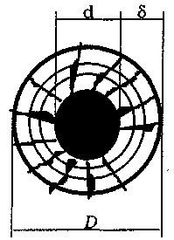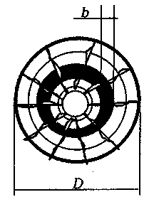
а) б)

Рис. П11.1. Условное сечение детали деревянной опоры:
а - при полном внутреннем загнивании; б - при неполном внутреннем загнивании
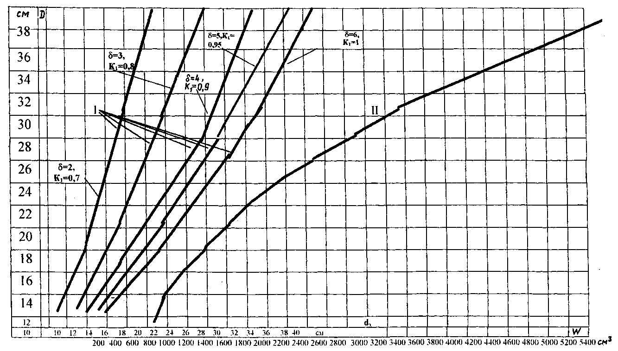

Рис. П11.2. Кривые зависимости эквивалентных диаметров и моментов сопротивлений

При этом следует дополнительно руководствоваться следующим:
Ослабление древесины по месту внутреннего загнивания сквозными трещинами или крупными сучками учитывается при отбраковке путем уменьшения найденного по кривым эквивалентного диаметра на 1 -2 см.
Ослабление древесины по месту внутреннего загнивания врубками и притесами учитывается как наружное загнивание на глубину врубок.
При наличии в одном и том же сечении наружного и внутреннего загнивания следует сначала определить диаметр оставшейся здоровой древесины по наружному загниванию, не принимая в расчет внутреннего, а затем, приняв этот диаметр за наружный, производить отбраковку по внутреннему загниванию в соответствии с изложенным выше.
Определение эквивалентных диаметров (по кривым) не требуется в следующих случаях:
а) деталь опоры при полном внутреннем загнивании имеет среднюю толщину наружной здоровой части древесины 2 см и менее. В этом случае деталь подлежит немедленной замене;
б) деталь опоры при внутреннем загнивании (полном и неполном) имеет среднюю толщину наружного здорового слоя древесины более 6 см. В этом случае деталь по внутреннему загниванию не отбраковывается;
в) деталь опоры при неполном внутреннем загнивании имеет среднюю толщину наружного здорового слоя древесины 2 см и менее. В этом случае загнивание следует учитывать как наружное (с поверхности) с глубиной, равной средней глубине внутреннего загнивания.

Примеры пользования методом отбраковки
древесины при внутреннем загнивании

Пример 1. Приставка с наружным диаметром в опасном сечении D = 30 см имеет полное внутреннее загнивание по тому же сечению (рис. П11.3, а). Минимально допустимый диаметр данной приставки d_{мин} = 19 см.
Результаты измерений: 3/10, 4/10, 5/10. В числителе указывается, на какой глубине (в сантиметрах) от поверхности начинается внутреннее загнивание, а в знаменателе—на какой глубине оно заканчивается.
По месту загнивания имеется сквозная продольная трещина.
Поскольку в данном случае загнивание внутреннее полное, сечение здоровой части имеет форму кольца. Средняя толщина наружной здоровой части древесины составит:

По кривой I для δ_{ср} = 4 см и D = 30 см находим эквивалентный диаметр d_{э} = 24 см.
Учитывая наличие сквозной трещины, уменьшаем найденный диаметр на 1 см и получаем = 23 см.
Сравнивая этот диаметр равнопрочного круглого сечения с минимально допустимым для данной приставки, устанавливаем, что приставка не подлежит замене.
Пример 2. Приставка с наружным диаметром в опасном сечении D = 26 см имеет неполное внутреннее кольцевое загнивание по тому же сечению (рис. П11.3, б). Минимально допустимый диаметр приставки d_{мин} = 18 см.
Результаты измерений: 2/5, 3/6, 4/7.
Поскольку загнивание внутреннее, сечение здоровой части имеет форму кольца с ядром в центре. Средняя толщина наружного здорового слоя древесины составит:

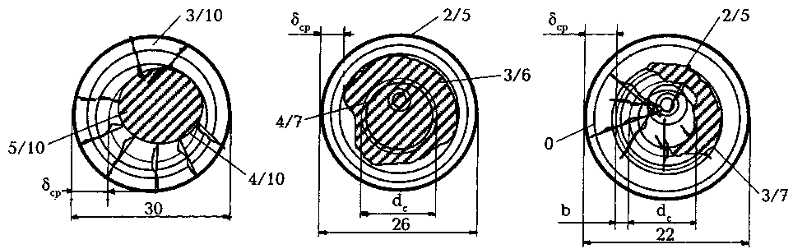
а) б) в)

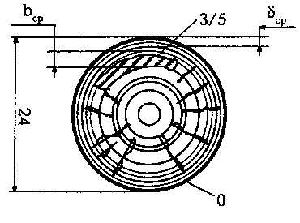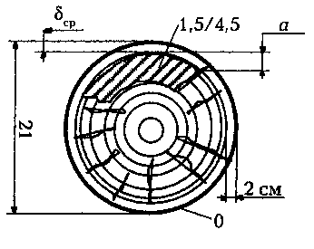
г) д)

Рис. П11.3. Примеры внутреннего загнивания древесины:
а - приставка имеет полное загнивание; б, в - приставка имеет неполное загнивание;
г, д - траверса имеет неполное загнивание.

Примечание. а - глубина загнивания траверсы (учитывается как наружное загнивание).

По кривой I для δ_{с} = 3 см и D = 26 см находим эквивалентный диаметр для кольца d_{э} = 18 см. В данном случае учитывается также прочность здоровой сердцевины (ядра). Диаметр ее будет равен:

По кривой II находим:
для d_{э} = 18 см W_{э} = 580 см³;
для d_{с} = 14 см W_{с} = 280 см³.
Для определения эквивалентного диаметра d₀ сечения в форме кольца с ядром необходимо найти его момент сопротивления. Он принимается приближенно равным сумме W_{э} и W_{с}, т.е. 860 см³.
По той же кривой II для W₀ = 860 см³ находим соответствующий диаметр d₀ = 20,5 см, который оказывается больше минимально допустимого. Таким образом, приставка замене не подлежит.
Пример 3. Приставка с наружным диаметром в опасном сечении D = 22 см имеет в этом сечении внутреннее загнивание, как показано на рис. П11.3, в.
Оно приравнивается к кольцевому внутреннему загниванию.
Минимально допустимый диаметр 16 см.
Результаты измерений: первого — 2/5, второго — 3/7; третьего—загнивание не обнаружено.
Третьим измерением загнивание не обнаружено и не определена в то же время толщина наружного здорового слоя древесины в этом месте. В этом случае среднюю толщину наружного здорового слоя δ_{ср} определяем по двум измерениям, а среднюю толщину гнилого слоя b_{ср}, которую условно считаем распределенной по окружности, — по трем измерениям.
Таким образом,

По кривой I находим: d_{э} = 14,5 см.

d_{c} = D - (δ_{ср} + b_{cp}) ⋅ 2 = 22 - (2,5 + 2,3) ⋅ 2 = 12,4 см.

Моменты сопротивления для найденных диаметров d_{э} и d_{с} находим по кривой II:

W_{э} = 300 см³;
W_{c} = 200 см³.

W₀ принимаем равным 500 см³. По той же кривой II находим диаметр равнопрочного сечения d₀ = 17 см.
Приставка замене не подлежит.
Пример 4. Траверса, диаметр которой в опасном сечении D₁ = 24 см (рис. П11.3, г), имеет по этому сечению загнивание, определяемое следующими измерениями: первое — 3/5; второе—загнивание не обнаружено.
По другому опасному сечению D₂ = 21 см (рис. П11.3, д) траверса имеет загнивание, определяемое следующими измерениями: первое — 1,5/4,5; второе не обнаружено.
Минимально допустимый диаметр для данной траверсы d_{мин} = 16 см.
В опасном сечении траверса имеет врубку глубиной 2 см.

Проверка траверсы по первому сечению
Учитывая наличие врубки как наружное загнивание, наружный диаметр траверсы в этом сечении следует принять равным

В соответствии с соображениями, приведенными в предыдущем примере, внутреннее загнивание траверсы по этому сечению приравниваем к внутреннему кольцевому загниванию со средней толщиной здорового наружного слоя δ_{ср} = 3 см.
По кривой I для D_{I} = 22 см и δ_{ср} = 3 см находим эквивалентный диаметр:

d_{эI} = 15,8 см.

Средняя толщина гнилого кольцевого слоя, определяемая по двум измерениям, равна

Диаметр здоровой сердцевины равен

d_{cI} = D_{I} - (δ_{ср} + b_{ср}) 2 = 22 - (3 + 1) 2 = 14 см.

На кривой II по известным d_{эI} и d_{cI} находим:

W_{эI} = 400 см³;
W_{cI} = 280 см³.

Принимая W_{0I} = 680 см³, находим по этой же кривой II соответствующий ему диаметр равнопрочного сечения d_{0I} = 19 см. Сравнивая его с минимально допустимым диаметром d_{мин} =16 см, приходим к выводу, что траверса по данному сечению замене не подлежит.

Проверка траверсы по второму сечению
По этому сечению траверса имеет внутреннее одностороннее загнивание, которое условно приравнивается к внутреннему кольцевому загниванию с толщиной здорового наружного слоя, равной

δ = 1,5 см,

т.е. менее 2 см.
Такое загнивание учитывается как наружное, средняя глубина которого равна

Учитывая, кроме того, наличие врубки с боковой стороны (см. рис. П11.3, д), получаем диаметр здоровой части древесины в этом сечении, равный

Врубка учитывается как загнивание с третьей стороны.
При минимально допустимом диаметре d_{мин} = 16 см траверса не подлежит замене.

Приложение 12

ПЕРЕЧЕНЬ РАБОТ, ВЫПОЛНЯЕМЫХ ПРИ КОМПЛЕКСНОМ
КАПИТАЛЬНОМ РЕМОНТЕ ВЛ 0,38-20 кВ

1. Расчистка просек ВЛ от кустарников, сваленных деревьев и сучьев; поддержание ширины просеки в размере, установленном проектом.
2. Вырубка вне просеки деревьев, угрожающих падением на провода и опоры ВЛ.
3. Выправка опор, подсыпка и уплотнение грунта у оснований опор.
4. Замена стоек, траверс, подкосов, приставок.
5. Установка дополнительных приставок и подкосов.
6. Перенос и установка дополнительных опор.
7. Переустройство закрепления опор в грунте.
8. Перетяжка, замена и ремонт (установка и замена соединителей, ремонтных муфт, бандажей) проводов, замена ответвлений от ВЛ к вводу в жилые дома и производственные здания.
9. Устройство двойных креплений.
10. Замена изоляторов на опорах, разъединителях.
11. Установка дополнительных изоляторов.
12. Замена крюков и штырей.
13. Регулировка, ремонт или замена разъединителей.
14. Замена заземляющих спусков, устройство заземления.
15. Проверка, замена и установка недостающих устройств грозозащиты.
16. Восстановление постоянных знаков по всей длине ВЛ.
17. Комплекс работ по определению технического состояния ВЛ, подлежащих ремонту.
18. Проверка соответствия нормальных схем ВЛ с фактическим положением.
19. Вынос отдельных опор ВЛ из зон выпучивания грунта (болотистая местность, весенние размывы, затопление и т.п.).
20. Выполнение работ по комплексной качественной оценке технического состояния ВЛ.

Приложение 13

НОРМАТИВНО-ТЕХНИЧЕСКИЕ ДОКУМЕНТЫ, РЕКОМЕНДУЕМЫЕ
ДЛЯ ИСПОЛЬЗОВАНИЯ ПРИ ЭКСПЛУАТАЦИИ ВЛ 0,38-20 кВ

1. Правила устройства электроустановок, шестое изд.—М: Энергоатомиздат, 1985.
2. Правила технической эксплуатации электрических станций и сетей Российской Федерации, 15-е изд., перераб. и доп.: РД 34.20.501-95.—М.: СПО ОРГРЭС, 1996.
3. Правила охраны электрических сетей напряжением свыше 1000 вольт.—М.: Энергоатомиздат, 1985.
4. Правила охраны электрических сетей напряжением до 1000 вольт.—М.: Энергия, 1973.
5. Правила приемки в эксплуатацию законченных строительством объектов распределительных электрических сетей напряжением 0,38-20 кВ сельскохозяйственного назначения: РД 34.20.407-87.—М.: СПО ОРГРЭС, 1989.
6. Правила техники безопасности при эксплуатации электроустановок.—М.: Энергоатомиздат, 1989.
7. Сборник руководящих материалов Главтехуправления Минэнерго СССР. Электротехническая часть. Изд. четвертое, перераб. и доп. Ч. 1 и 2.—М.: СПО ОРГРЭС, 1992.
8. Объем и нормы испытания электрооборудования: РД 34.45-51.300-97. Изд. шестое.—М.: ЭНАП, 1998.
9. Инструкция по расследованию и учету технологических нарушений в работе электростанций, сетей и энергосистем.—М.: СПО ОРГРЭС, 1993.
10. Типовая инструкция по предотвращению и ликвидации аварий в электрической части энергосистем.—М.: СПО ОРГРЭС, 1992.
11. Типовые карты организации труда на основные виды работ по капитальному ремонту и техническому обслуживанию электрических сетей напряжением 0,38-10 кВ.—Типография Госплана КазССР, 1985.
12. Правила использования воздушных линий электропередачи 0,38 кВ для подвески проводов проводного вещания до 360 В: РД 34.20.515-91.—М.: СПО ОРГРЭС, 1991.
13. Правила применения и испытания средств защиты, используемых в электроустановках, технические требования к ним.—М.: Главгосэнергонадзор, 1993.
14. Табели комплектования предприятий электрических сетей Минэнерго СССР средствами малой механизации, приспособлениями, такелажным оборудованием, ручным инструментом и приборами для ремонта и технического обслуживания ВЛ 0,4-750 кВ и КЛ 0,4-35 кВ.— М.: СПО Союзтехэнерго, 1989.
15. Нормы потребности в средствах малой механизации, механизированном, ручном инструменте и специальных приспособлениях для ремонтно-эксплуатационных работ на ТЭС, ГЭС, в электрических и тепловых сетях: РД 34.10.109-88.—М.: СПО Союзтехэнерго, 1990.
16. Нормы аварийного запаса материалов и оборудования для восстановления воздушных линий электропередачи напряжением 0,4-35 кВ.—М.: СПО Союзтехэнерго, 1978.
17. Типовая инструкция по эксплуатации воздушных линий электропередачи напряжением 35-800 кВ: РД 34.20.504-94.—М.: СПО ОРГРЭС, 1996.
18. Указания по учету и анализу в энергосистемах технического состояния распределительных сетей напряжением 0,38-20 кВ с воздушными линиями электропередачи.—М.: СПО Союзтехэнерго, 1990.
19. Методические указания по комплексной качественной оценке технического состояния распределительных сетей напряжением 0,38-20 кВ с воздушными линиями электропередачи: РД 34.20.583-91,—М.: СПО ОРГРЭС, 1993.
20. Правила организации технического обслуживания и ремонта оборудования, зданий и сооружений электрических станций и сетей: РДПр 34-38-030-92.—М.: Ротапринт ЦКБ Главэнергоремонта, 1994.
21. Нормы времени на ремонт и техническое обслуживание воздушных и кабельных линий, трансформаторных подстанций и распределительных пунктов напряжением 0,4-20 кВ.— М.: СПО Союзтехэнерго, 1985.
22. Рекомендации, технические и проектные решения по защите строительных конструкций воздушных линий электропередачи.—М.: СПО ОРГРЭС, 1996.
23. Типовая инструкция по охране труда для электромонтера по эксплуатации распределительных сетей.—М.: СПО ОРГРЭС, 1997.
24. Типовая инструкция по организации оперативного обслуживания распределительных электрических сетей 0,38-20 кВ с воздушными линиями электропередачи: ТИ 34-70-059-86, — М.: СПО Союзтехэнерго, 1987.

Приложение 14

ФОРМЫ ДОКУМЕНТАЦИИ ПО ВЛ (РЕКОМЕНДУЕМЫЕ)

Наименование документа | Требования к ведению форм | Где и кем заполняется | Куда представляется документ | Срок хранения
1. Паспорт воздушной линии электропередачи | Обязательно | В службе распределительных сетей предприятия (района, участка) монтером или ИТР | — | Постоянно
2. Оперативная схема ВЛ (приложение 22) | -"- | То же | — | -"-
3. Поопорные схемы ВЛ (приложение 23) | -"- | -"- | — | -"-
4. Листок осмотра | -"- | На трассе ВЛ лицом, выполняющим осмотр ВЛ | В район (участок) | 1 год
5. Ведомость (журнал) измерений загнивания деревянных элементов опор | -"- | На трассе ВЛ производителем работ | То же | Постоянно
6. Ведомость проверки линейной изоляции | -"- | То же | -"- | До следующей проверки
7. Ведомость проверки и измерений сопротивления заземления опор | -"- | -"- | -"- | То же
8. Ведомость измерений габаритов и стрел провеса проводов | -"- | -"- | -"- | Постоянно
9. Журнал дефектов ВЛ | -"- | В районе (участке) мастером | -"- | -"-
10. Ведомость неисправностей, подлежащих устранению при плановом ремонте | Рекомендуется | -"- | В предприятие | 6 лет
11. Месячный план-график работ на ВЛ | -"- | -"- | -"- | 2 года
12. Годовой план-график работ на ВЛ | -"- | -"- | -"- | 3 года
13. Многолетний график плановых ремонтов ВЛ | -"- | В службе распределительных сетей ИТР | -"- | 6 лет

Приложение 15
(справочное)

ХАРАКТЕРИСТИКИ ПРОВОДОВ И ГРОЗОЗАЩИТНЫХ ТРОСОВ

Номинальное сечение | Число и диаметр проволок, шт. ⋅ мм |  | Расчетное сечение, мм² |  | Расчетный диаметр, мм |  | Отношение сечения алюминиевой части | Электрическое сопротивление |  |  | Расчетное разрывное усилие |  | Расчетная масса провода |  | Строительная длина, м
провода, троса, мм² | токопроводя-щей части | стального сердечника | токопроводящей части | стального сердечника | провода | стального сердечника | провода к сечению стального сердечника | постоянному току при 20°С, Ом/км, не более |  |  | провода, троса, Н, не менее |  | (без смазки), кг/км
1. Сталеалюминиевые провода марок АС, АСКС, АСКП, АСК (ГОСТ 839-80)
10/1,8 | 6x1,50 | 1x1,50 | 10,6 | 1,77 | 4,5 | 1,5 | 6,00 | 2,706 |  |  | 4089 |  | 43 |  | 3000
16/2,7 | 6x1,85 | 1x1,85 | 16,1 | 2,69 | 5,6 | 1,9 | 6,00 | 1,782 |  |  | 6220 |  | 65 |  | 3000
25/4,2 | 6x2,30 | 1x2,30 | 24,9 | 4,15 | 6,9 | 2,3 | 6,00 | 1,152 |  |  | 9296 |  | 100 |  | 3000
35/6,2 | 6x2,80 | 1x2,80 | 36,9 | 6,16 | 8,4 | 2,8 | 6,00 | 0,777 |  |  | 13524 |  | 148 |  | 3000
50/80 | 6x3,20 | 1x3,20 | 48,2 | 8,04 | 9,6 | 3,2 | 6,00 | 0,595 |  |  | 17112 |  | 195 |  | 3000
70/11 | 6x3,80 | 1x3,80 | 68,0 | 11,3 | 11,4 | 3,8 | 6,00 | 0,422 |  |  | 24130 |  | 276 |  | 2000
70/72 | 18x2,20 | 19x2,20 | 68,4 | 72,2 | 15,4 | 11,0 | 0,95 | 0,419 |  |  | 96826 |  | 755 |  | 4000
95/16 | 6x4,50 | 1x4,50 | 95,4 | 15,9 | 13,5 | 4,5 | 6,00 | 0,301 |  |  | 33369 |  | 385 |  | 1500
95/141 | 24x2,20 | 37x2,20 | 91,2 | 141 | 19,8 | 15,4 | 0,65 | 0,315 |  |  | 180775 |  | 1357 |  | 4000
120/19 | 26x2,40 | 7x1,85 | 118 | 18,8 | 15,6 | 5,6 | 6,25 | 0,244 |  |  | 41521 |  | 471 |  | 2000
120/27 | 30x2,20 | 7x2,20 | 114 | 26,6 | 15,4 | 6,6 | 4,29 | 0,253 |  |  | 49465 |  | 528 |  | 2000
150/19 | 24x2,80 | 7x1,85 | 148 | 18,8 | 16,8 | 5,5 | 7,85 | 0,205 |  |  | 46307 |  | 554 |  | 2000
150/24 | 26x2,70 | 7x2,10 | 149 | 24,2 | 17,1 | 6,3 | 6,14 | 0,204 |  |  | 52279 |  | 599 |  | 2000
150/34 | 30x2,50 | 7x2,50 | 147 | 34,3 | 17,5 | 7,5 | 4,29 | 0,206 |  |  | 62643 |  | 675 |  | 2000
185/24 | 24x3,15 | 7x2,10 | 187 | 24,2 | 18,9 | 6,3 | 7,71 | 0,154 |  |  | 58075 |  | 705 |  | 2000
185/29 | 26x2,98 | 7x2,30 | 181 | 29,0 | 18,8 | 6,9 | 6,24 | 0,159 |  |  | 62055 |  | 728 |  | 2000
185/43 | 30x2,80 | 7x2,80 | 185 | 43,1 | 19,6 | 8,4 | 4,29 | 0,156 |  |  | 77767 |  | 846 |  | 2000
185/128 | 54x2,10 | 37x2,10 | 187 | 128,0 | 23,1 | 14,7 | 1,46 | 0,154 |  |  | 183816 |  | 1525 |  | 4000
205/27 | 24x3,30 | 7x2,20 | 205 | 26,6 | 19,8 | 6,6 | 7,71 | 0,141 |  |  | 63740 |  | 774 |  | 2000
240/32 | 24x3,60 | 7x2,40 | 244 | 31,7 | 21,6 | 7,2 | 7,71 | 0,118 |  |  | 75050 |  | 921 |  | 2000
240/39 | 26x3,40 | 7x2,65 | 236 | 38,6 | 21,6 | 8,0 | 6,11 | 0,122 |  |  | 80895 |  | 952 |  | 2000
240/56 | 30x3,20 | 7x3,20 | 241 | 56,3 | 22,4 | 9,6 | 4,29 | 0,120 |  |  | 98253 |  | 1106 |  | 2000
2. Провода из алюминиевого сплава марки АЖС
70/39 | 12x2,65 | 7x2,65 | 66,1 | 38,6 | 8 | 13,3 | 1,80 |  | 0,509 |  | 65000 |  | 484 |  | 2000
3. Биметаллический сталеалюминиевый провод марки ПБСА*
120 | 19x2,8 | - | 44 | 73 | 14 | — | - | 0,658 |  |  | 10000 |  | 690 | 1500
4. Алюминиевые провода марок А и АКП
16 | 7x1,70 | — | 15,9 | — | 5,1 | — | — | 1,801 |  |  | 3021 |  | 43 | 4500
25 | 7x2,13 | — | 24,9 | — | 6,4 | — | — | 1,150 |  |  | 4500 |  | 68 | 4000
35 | 7x2,50 | — | 34,3 | — | 7,5 | — | — | 0,835 |  |  | 5913 |  | 94 | 4000
50 | 7x3,00 | — | 49,5 | — | 9,0 | — | — | 0,578 |  |  | 8198 |  | 135 | 3500
70 | 7x3,55 | — | 69,3 | — | 10,7 | — | — | 0,413 |  |  | 11288 |  | 189 | 2500
95 | 7x4,10 | — | 92,4 | — | 12,3 | — | — | 0,311 |  |  | 14784 |  | 252 | 2000
120 | 19x2,80 | — | 117,0 | — | 14,0 | — | — | 0,246 |  |  | 19890 |  | 321 | 1500
150 | 19x3,15 | — | 148,0 | — | 15,8 | — | — | 0,194 |  |  | 24420 |  | 406 | 1250
185 | 19x3,50 | — | 182,8 | — | 17,5 | — | — | 0,158 |  |  | 29832 |  | 502 | 1000
240 | 19x4,00 | — | 238,7 | — | 20,0 | — | — | 0,121 |  |  | 38192 |  | 655 | 1000
5. Провода из алюминиевого сплава марок АН и АЖ
 |  |  |  |  |  |  |  | АН |  | АЖ | АН | АЖ
16 | 7x1,70 | — | 15,9 | — | 5,1 | — | — | 1,95 |  | 2,11 | 3550 | 4658 | 43 | 4500
25 | 7x2,13 | — | 24,9 | — | 6,4 | — | — | 1,24 |  | 1,34 | 5109 | 6972 | 68 | 4000
35 | 7x2,50 | — | 34,3 | — | 7,5 | — | — | 0,90 |  | 0,98 | 7031 | 9600 | 94 | 4000
50 | 7x3,00 | — | 49,5 | — | 9,0 | — | — | 0,62 |  | 0,68 | 10140 | 13827 | 135 | 3500
120 | 19x2,80 | — | 117,0 | — | 14,0 | — | — | 0,27 |  | 0,29 | 23967 | 32685 | 321 | 1500
150 | 19x3,15 | — | 148,0 | — | 15,8 | — | — | 0,21 |  | 0,23 | 30331 | 41363 | 406 | 1250
185 | 19x3,50 | — | 182,3 | — | 17,5 | — | — | 0,17 |  | 0,19 | 37451 | 51062 | 502 | 1000
6. Медные провода марки М
10 | 1x3,57 | — | 9,89 | — | 3,6 | — | — | 1,820 |  |  | 3881** |  | 88 | 900
16 | 7x1,70 | — | 15,90 | — | 5,1 | — | — | 1,157 |  |  | 6031 |  | 142 | 4000
25 | 7x2,13 | — | 24,90 | — | 6,4 | — | — | 0,734 |  |  | 9463 |  | 224 | 3000
35 | 7x2,51 | — | 34,61 | — | 7,5 | — | — | 0,524 |  |  | 13141 |  | 311 | 2500
50 | 7x3,00 | — | 49,40 | — | 9,0 | — | — | 0,369 |  |  | 17455 |  | 444 | 2500
70 | 19x2,13 | — | 67,70 | — | 10,7 | — | — | 0,272 |  |  | 27115 |  | 612 | 1500
95 | 19x2,51 | — | 94,00 | — | 12,6 | — | — | 0,195 |  |  | 37637 |  | 850 | 1200
120 | 19x2,80 | — | 117,00 | — | 14,0 | — | — | 0,156 |  |  | 46845 |  | 1058 | 1000
150 | 19x3,15 | — | 148,00 | — | 15,8 | — | — | 0,124 |  |  | 55151 |  | 1338 | 800
185 | 37x2,51 | — | 183,00 | — | 17,6 | — | — | 0,100 |  |  | 73303 |  | 1659 | 800
240 | 37x2,84 | — | 234,00 | — | 19,9 | — | — | 0,079 |  |  | 93837 |  | 2124 | 800
7. Стальные провода марки ПС (ТУ 14-4-861-75)
25 | 5x2,5 | — | 24,6 | — | 6,8 | — | — | — |  |  | 14994 |  | 194 | 1500
35 | 7x2,5 | — | 34,4 | — | 7,5 | — | — | — |  |  | 20776 |  | 272 | 1500
50 | 12x2,3 | — | 49,4 | — | 9,2 | — | — | — |  |  | 29890 |  | 396 | 1500
70 | 19x2,3 | — | 76,4 | — | 11,5 | — | — | — |  |  | 46158 |  | 632 | 1500

* Толщина алюминиевого покрытия стальных проволок не менее 0,2 мм.
Приложение 16

ДОПУСТИМЫЕ РАССТОЯНИЯ ОТ ПРОВОДОВ ВЛ 6-20 кВ
ДО РАЗЛИЧНЫХ ОБЪЕКТОВ

1. Наименьшие расстояния от проводов ВЛ до поверхности земли, сооружений,
дорог и поверхности воды (по вертикали)*
_____________________
* Из Правил устройства электроустановок (ПУЭ-85).

Наименование пересекаемых объектов или участков трассы | Наименьшее расстояние по вертикали (м) при напряжении ВЛ, кВ
Наименование пересекаемых объектов или участков трассы | 6-10 |  | 20
До поверхности земли, зданий и сооружений
1.1. Населенная местность:
а) нормальный режим | 7 |  | 7
б) обрыв провода в соседнем пролете | 4,5 |  | 4,5
в) до зданий или сооружений | 3 |  | 3
1.2. Ненаселенная местность | 6 |  | 6
1.3. Труднодоступная местность (болота, топи и т.п.) | 5 |  | 5
1.4. Недоступные склоны гор, скалы, утесы и т.п. | 3 |  | 3
1.5. Районы тундры, пустынь, степей с почвами, непригодными для земледелия | 6 |  | 6
1.6. До проводов линий связи и радиосвязи:
а) ВЛ на деревянных опорах при наличии грозозащитных устройств, а также ВЛ на металлических и железобетонных опорах (при нормальном режиме) | 2 |  | 3
б) ВЛ на деревянных опорах при отсутствии грозозащитных устройств (при нормальном режиме) | 4 |  | 4
в) при обрыве проводов ВЛ в смежных пролетах на ВЛ с подвесной изоляцией | 1 |  | 1
1.7. Надземные трубопроводы и канатные дороги до любой выступающей части:
а) нормальный режим | 3 |  | 3
б) при обрыве провода в соседнем пролете | 1 |  | 1
1.8. Плотины и дамбы:
а) до отметки гребня и бровки откоса | 6 |  | 6
б) до наклонной поверхности откосов | 5 |  | 5
в) до поверхности воды, переливающейся через плотину | 4 |  | 4
До дорог
1.9. Неэлектрифицированные железные дороги широкой колеи общего и необщего пользования и узкой колеи общего пользования (до головки рельса):
а) нормальный режим |  | 7,5 | 7,5
б) обрыв провода в соседнем пролете |  | 6 | 6
1.10. Неэлектрифицированные железные дороги узкой колеи необщего пользования (до головки рельса) |  | 6 | 6
1.11. Электрифицированные или подлежащие электрификации железные дороги до верхнего провода или несущего троса:
а) нормальный режим |  | Как при пересечении ВЛ между собой
б) обрыв провода в соседнем пролете |  | 1
1.12. Автомобильные дороги:
а) до полотна дороги при нормальном режиме |  | 7 | 7
б) до полотна дороги при обрыве провода в соседнем пролете |  | 5 | 5
в) до транспортных средств при нормальном режиме |  | 5 | 5
1.13. Троллейбусные линии:
а) до высшей отметки проезжей части при нормальном режиме |  | 11 | 11
б) до проводов контактной сети или несущих тросов при нормальном режиме |  | 3 | 3
в) до проводов контактной сети или несущих тросов при обрыве провода в соседнем пролете |  | 1 | 1
1.14. Трамвайные линии при нормальном режиме ВЛ:
а) до головки рельса |  | 9,5 | 9,5
б) до проводов контактной сети или несущих тросов |  | 3 | 3
в) при обрыве провода в соседнем пролете до проводов или несущих тросов трамвайных линий |  | 1 | 1
До поверхности воды
1.15. Судоходные реки, каналы и т.п.:
а) до габарита судов или сплава при наибольшем уровне высоких вод и высшей температуре |  | 2 | 2
б) до наибольшего уровня высоких вод |  | 6 | 6
1.16. Несудоходные реки, каналы и т.п.:
а) до наибольшего уровня высоких вод при температуре плюс 15°С |  | 3 | 3
б) до уровня льда рек, каналов и т.п. при температуре минус 5°С и при наличии гололеда |  | 6 | 6

2. Наименьшие расстояния приближения ВЛ к различным объектам
и сооружениям (по горизонтали)*
_________________
* Из Правил устройства электроустановок (ПУЭ-85).

Наименование объектов, сооружений | Наименьшее расстояние при напряжении по горизонтали (м) ВЛ, кВ
Наименование объектов, сооружений | 6-10 | 20
2.1. Лесные массивы и зеленые насаждения, ширина просек:  а) в насаждениях высотой до 4 м | Не менее расстояния между крайними проводами ВЛ плюс 6 м (по 3 м в каждую сторону от крайних проводов). При прохождении ВЛ по территории фруктовых садов с насаждениями высотой не более 4 м вырубка просек не обязательна
б) в насаждениях высотой более 4 м для ВЛ, служащих единственным источником питания | Не менее расстояния между крайними проводами плюс расстояния, равные высоте основного лесного массива с каждой стороны от крайних проводов ВЛ
в) для остальных ВЛ, отключение которых не вызывает прекращения питания потребителей (от проводов при их наибольшем отклонении до кроны деревьев) | 3
г) в парках, заповедниках, зеленых зонах вокруг населенных пунктов, ценных лесных массивах, защитных полосах вдоль железных и автомобильных дорог, водных пространств (от проводов при их наибольшем отклонении до кроны деревьев) | 3
2.2. Воздушные линии при параллельном следовании и сближении:
а) участки нестесненной трассы, между осями ВЛ | Высота наиболее высокой опоры ВЛ
б) участки стесненной трассы и подходы к подстанциям (между крайними проводами в неотклоненном положении) | 2,5
в) участки стесненной трассы и подходы к подстанциям (от отклоненных проводов одной ВЛ до опор другой ВЛ) | 2
2.3. Воздушные линии с ЛС и PC при сближении:
а) при неотклоненных проводах ВЛ | Высота наиболее высокой опоры ВЛ
б) при наибольшем отклонении проводов ВЛ ветром на участках стесненной трассы | 2
2.4. Здания и сооружения (до ближайших выступающих частей):
а) в ненаселенной местности (охранная зона) | 10
б) от крайних проводов ВЛ при наибольшем их отклонении | 2
2.5. Железные дороги:
а) неэлектрифицированные, на участках стесненной трассы (от отклоненного провода ВЛ до габарита приближения строений) | 1,5
б) электрифицированные или подлежащие электрификации, на участках стесненной трассы (от крайнего провода ВЛ до крайнего, подвешенного с полевой стороны опоры контактной сети) | 2,5
в) то же при отсутствии проводов с полевой стороны опоры контактной сети | 2
г) от основания опоры ВЛ до габарита приближения строений на неэлектрифицированных железных дорогах или от оси опор контактной сети электрифицированных железных дорог, или подлежащих электрификации | Высота опоры плюс 3 м
д) то же на участках стесненной трассы | 3
2.6. Автомобильные дороги:
а) от основания опоры до бровки земляного полотна дороги при пересечении ВЛ с дорогами всех категорий | Высота опоры
б) то же на участках стесненной трассы от любой части опоры до подошвы насыпи дороги или до наружной бровки кювета при пересечении ВЛ с дорогами I и II категорий | 5
в) то же при пересечении ВЛ с дорогами III-V категорий | 1,5
г) от основания опоры до бровки земляного полотна при параллельном следовании ВЛ с дорогами всех категорий | Высота опоры плюс 5 м
д) при параллельном следовании от крайнего провода при неотклоненном положении до бровки земляного полотна | 2
2.7. Троллейбусные и трамвайные линии:
расстояние при приближении от отклоненных проводов ВЛ до опор контактной сети | 3
2.8. Надземные трубопроводы и канатные дороги при параллельном следовании в нормальном режиме ВЛ:
а) от крайнего провода ВЛ до любой части трубопровода или канатной дороги (за исключением пультопровода и магистрального газопровода, нефтепровода и нефтепродуктопровода) | Не менее высоты опоры
б) от крайнего провода ВЛ до любой части пультопровода | Не менее 30 м
в) от крайнего провода ВЛ до любой части магистрального газопровода | Не менее удвоенной высоты опоры
г) от крайнего провода ВЛ до любой части магистрального нефтепровода и нефтепродуктопровода | 50 м, но не менее высоты опоры
д) в стесненных условиях от крайнего провода ВЛ при наибольшем его отклонении до любой части трубопровода или канатной дороги | 3
е) от ВЛ до продувочных свеч газопровода | Не менее 300 м
2.9. Надземные трубопроводы и канатные дороги при пересечении:
а) от опоры ВЛ до любой части трубопровода или канатной дороги при нормальном режиме | Не менее высоты опоры
б) то же в стесненных условиях | 3
2.10 Подземные трубопроводы:
а) при сближении ВЛ с действующими и вновь сооружаемыми магистральными газопроводами давлением более 1,2 МПа (12 ат) и магистральными нефтепроводами и нефтепродуктопроводами от заземлителя и подземной части (фундаментов) опоры ВЛ до трубопроводов | 10
б) то же в стесненных условиях | 5
в) при приближении и пересечении ВЛ с магистральными газопроводами давлением 1,2 МПа (12 ат) и менее, от заземлителя и подземной части (фундамента) опор до трубопроводов | 5
г) при приближении и пересечении ВЛ с теплопроводами, водопроводом, канализацией (напорной и самотечной), водостоками и дренажами (расстояние в свету) от заземлителя и подземной части (фундаментов) опор ВЛ до трубопроводов | 2
2.11 Антенные сооружения передающих радиоцентров, расстояния от ВЛ:
а) до средневолновых и длинноволновых передающих антенн | 100
б) до коротковолновых передающих антенн в направлении наибольшего излучения | 200
в) до коротковолновых передающих антенн в остальных направлениях | 50
г) до коротковолновых передающих слабонаправленных и ненаправленных антенн | 150
2.12. Радиосооружения, расстояния от ВЛ:
а) до границ приемных радиоцентров, приемных магистральных, областных и районных радиоцентров | 500
б) до границ выделенных приемных пунктов радиофикации | 400
в) до границ местных радиоузлов | 200
г) до телецентров и радиодомов | 400

Приложение 17

НАИМЕНЬШИЕ ДОПУСТИМЫЕ РАССТОЯНИЯ
В НОРМАЛЬНОМ РЕЖИМЕ ВЛ ДО 1 кВ*
___________________
* Из Правил устройства электроустановок (ПУЭ-85).

Наименование участка, сооружения | Наименьшее допустимое расстояние, м
Наименьшие допустимые расстояния по горизонтали
1. От проводов ВЛ (при наибольшем их отклонении) до:
а) балкона, террасы, окна | 1,5
б) глухих стен | 1,0
2. От опоры ВЛ до:
а) водо-, газо-, паро- и теплопроводов, а также канализационных труб | 1,0
б) пожарных гидрантов, колодцев (люков) подземной канализации, водозаборных колонок | 2,0
в) водозаборных колонок | 10,0
г) кабелей (кроме кабелей связи, сигнализации и радиотрансляции) | 1,0
д) то же, но при прокладке их в изолирующей трубе | 0,5
3. От опоры пересекающей ВЛ до проводов пересекаемой ВЛ | 2,0
4. От проводов ВЛ (при наибольшем их отклонении) до деревьев, кустов и прочей растительности | 1,0
5. При пересечении проводов ВЛ с подземным или подвесным кабелем ЛС и PC:
а) от кабеля ЛС или PC до заземлителя опоры (или железобетонной опоры) в населенной местности | 3
б) то же в ненаселенной местности | 10
в) от подземного кабеля ЛС или PC до незаземленной деревянной опоры в ненаселенной местности | 5
г) то же в населенной местности | 2
д) то же в стесненных условиях | 1
6. При сближении ВЛ с воздушными ЛС и PC между крайними проводами этих линий | 2
То же в стесненных условиях | 1,5
В остальных случаях | Не менее высоты наибольшей опоры ВЛ, СЛ и PC
7. Между проводами ВЛ и проводами ЛС и PC, телевизионными кабелями и спусками от радиоантенн на вводах | 1,5
8. При пересечении и параллельном следовании ВЛ с железными дорогами | См. п. 2.5 приложения 16
9. При пересечении и параллельном следовании с автомобильными дорогами категорий I и II | См. п. 2.6 приложения 16
10. При пересечении и сближении ВЛ с контактными проводами и несущими тросами трамвайных и троллейбусных линий от проводов ВЛ до несущего троса или контактного провода | 1,5
11. При пересечении ВЛ с канатными дорогами и надземными металлическими трубопроводами от проводов ВЛ (при наибольшем их отклонении) до элементов канатной дороги или трубопровода | 1
12. При параллельном следовании ВЛ с канатной дорогой или с трубопроводом от проводов ВЛ | Не менее высоты опоры
То же в стесненных условиях (при наибольшем отклонении проводов ВЛ) | 1
Наименьшие допустимые расстояния по вертикали
13. Прохождение ВЛ над зданиями, за исключением ответвлений от ВЛ к вводам в здания | Не допускается
14. От проводов ВЛ (при наибольшей стреле провеса) до деревьев, кустов и прочей растительности | 0,5
15. От проводов ВЛ (при наибольшей стреле провеса):
а) до земли и проезжей части улиц | 6
б) до земли в труднодоступной местности | 3,5
в) до земли в недоступной местности (склоны гор, скалы, утесы) | 1
16. При пересечении ВЛ с воздушными ЛС и PC от проводов (при наибольшей стреле провеса) до пересекаемых ЛС и PC | 1,25
17. При пересечении ВЛ с PC от нижнего провода ВЛ до верхнего провода PC:
а) на опоре | 1,5
б) в пролете | 1,25
18. При пересечении ВЛ с неэлектрифицированными железными дорогами широкой и узкой колеи общего и необщего пользования от провода ВЛ (при наибольшей стреле провеса) до головки рельса | 7,5
19. При пересечении с троллейбусной линией от проводов ВЛ (при наибольшей стреле провеса):
а) до проезжей части улиц в зоне троллейбусной линии | 9
б) до несущего троса или контактного провода | 1,5
20. При пересечении с трамвайной линией от проводов ВЛ (при наибольшей стреле провеса):
а) до головки рельса | 8
б) до контактного провода | 1,5
21. При пересечении с автомобильными дорогами I и II категорий от проводов ВЛ до проезжей части | См. п. 1.12 приложения 16
То же III-V категорий от проводов ВЛ (при наибольшей стреле провеса) | 6
22. При пересечении с канатными дорогами и подвесными трубопроводами от проводов ВЛ (при наибольшей стреле провеса) | 1
23. Между проводами ВЛ до 1 кВ при пересечении с ВЛ до 1 кВ (при температуре окружающего воздуха +15°С без ветра) | 1

Приложение 18

ИЗМЕНЕНИЕ ПРОЧНОСТИ ОПОРЫ В ЗАВИСИМОСТИ ОТ КАЧЕСТВА ИЗГОТОВЛЕНИЯ И МОНТАЖА

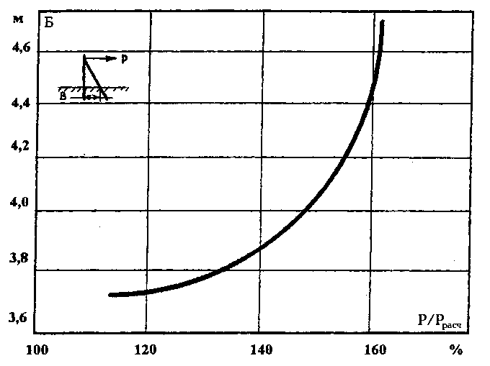

Рис. П18.1. Зависимость прочности железобетонной опоры с подкосом от расстояния между осями котлованов стойки и подкоса (базы)

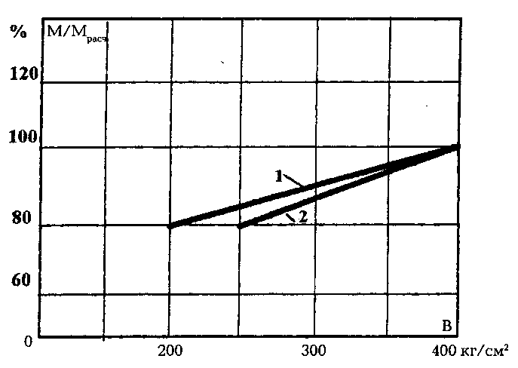

Рис. П18.2. Зависимость прочности железобетонной стойки типа СВ 105-3,6 от марки бетона:
1 - расчетная кривая; 2 - фактическая кривая

Приложение 19

МИНИСТЕРСТВО ЭНЕРГЕТИКИ И ЭЛЕКТРИФИКАЦИИ СССР
ГЛАВНОЕ НАУЧНО-ТЕХНИЧЕСКОЕ УПРАВЛЕНИЕ
ЭНЕРГЕТИКИ И ЭЛЕКТРИФИКАЦИИ

УДК 621.315.1

РЕШЕНИЕ № Э-1/87

г. Москва 26 января 1987 г.

О НОРМАХ БРАКОВКИ И СРОКАХ ЗАМЕНЫ ДЕРЕВЯННЫХ
ДЕТАЛЕЙ ОПОР ВЛ 0,38-110 кВ

В целях рационального использования древесины и совершенствования планирования ремонтов деревянных опор ВЛ 0,38-110 кВ Главтехуправление решает:
1. Установить нормы браковки деревянных деталей опор в соответствии с прилагаемой таблицей.
Нормой браковки считается значение диаметра (эквивалентного диаметра при внутреннем загнивании) незагнившей части древесины, при котором деталь подлежит замене при ближайшем запланированном ремонте линии (участка линии).
2. Нормы браковки стоек и приставок опор для перехода через инженерные сооружения принимать на 3 см больше, чем указано в таблице. Нормы браковки раскосов опор ВЛ 35-110 кВ и траверс опор ВЛ 0,38-20 кВ не устанавливаются; указанные детали следует заменять по решению лиц, ответственных за эксплуатацию.
3. Проверки загнивания деталей опор производить первый раз через 3-6 лет после ввода линии в эксплуатацию, далее—в период, предшествующий ремонту с заменой деревянных деталей. Интервалы времени между последующими заменами устанавливаются в пределах ±30% указанной в таблице периодичности, но не более 6 лет для ВЛ напряжением выше 1000 В.
4. Аннулировать Решение № Э-8/80 от 10 ноября 1980 г. "О нормах браковки деревянных опор ВЛ 0,4-20 кВ" и Эксплуатационный циркуляр № Ц-04082(Э) от 9 апреля 1982 г. "О нормах браковки и периодичности ремонтов деревянных опор на железобетонных приставках ВЛ 0,4-20 кВ".
Главой 38 "Правил технической эксплуатации электрических станций и сетей" (М.: Энергия, 1977), а также "Типовой инструкцией по эксплуатации воздушных линий электропередачи напряжением 35-800 кВ", ч. 1 (М.: СПО Союзтехэнерго, 1983), "Типовой инструкцией по техническому обслуживанию и капитальному ремонту воздушных линий электропередачи напряжением 0,38-20 кВ" (М.: СПО Союзтехэнерго, 1987) следует руководствоваться с учетом настоящего Решения.

Заместитель начальника Главтехуправления К.М. АНТИПОВ

Нормы браковки и периодичности замены деревянных деталей опор ВЛ 0,38-110 кВ

Вид опор | Напряжение, кВ | Районы с нормативными |  | Нормы браковки, см |  |  | Рекомендуемая периодичность проверок и замены деталей опор
Вид опор | Напряжение, кВ | толщиной стенки гололеда, мм | скоростным напором ветра, даН/м² | приставок и стоек у земли | стоек у верхнего бандажа и выше | траверс | Рекомендуемая периодичность проверок и замены деталей опор
Одностоечные и | 0,38 | 5-10 | до 80 | 15 | 12 | — | 6
А - образные |  | 15-20 | до 80 | 18* | 15* | — | 6
 | 6-20 | 5-10 | до 80 | 18 | 15 | — | 6
 |  | 15-20 | до 80 | 21* | 18* | — | 6
АП и П-образные без ветровых | 35 | 5-10 | до 65 | 27 | 24 | 15 | 3
связей | 35-110 | 5-15 | до 50 | 24 | 21 | 15 | 3
АП и П-образные с ветровыми связями | 35-110
с проводами сечением до 120 мм² |  | 5-10 | до 50 | 15 | 15 | 15 | 6
с проводами сечением более 120 мм² |  | 5-10 | до 50 | 18 | 18 | 18 | 6
независимо от сечения |  | 5-10 | 65-80 | 18 | 18 | 18 | 6
проводов |  | 15-20 | до 80 | 18* | 18* | 18 | 3

* Нормы распространяются также на районы с нормативным скоростным напором ветра более 80 даН/м² при нормативной толщине стенки гололеда 5-20 мм и на районы с нормативной толщиной стенки гололеда более 20 мм при нормативном скоростном напоре ветра до 80 даН/м².

Приложение 20

МИНИСТЕРСТВО ЭНЕРГЕТИКИ И ЭЛЕКТРИФИКАЦИИ СССР
ГЛАВНОЕ ТЕХНИЧЕСКОЕ УПРАВЛЕНИЕ ПО ЭКСПЛУАТАЦИИ ЭНЕРГОСИСТЕМ

УДК 621.315.1.004(044)

ЭКСПЛУАТАЦИОННЫЙ ЦИРКУЛЯР № Ц-03/85 (Э)

г. Москва 31 января 1985 г.

О ПОВТОРНОМ ПРИМЕНЕНИИ ЖЕЛЕЗОБЕТОННЫХ СТОЕК
И ПРИСТАВОК, ДЕМОНТИРУЕМЫХ С ВЛ 0,4-20 кВ

В целях рационального использования железобетонных стоек и приставок ВЛ 0,4-20 кВ Главтехуправление предлагает:
1. Применять для капитального ремонта и реконструкции ВЛ железобетонные вибрированные стойки и приставки, высвобождающиеся с демонтируемых опор ВЛ 0,4-20 кВ, за исключением:
— стоек с ненапряженной арматурой и стоек без поперечной арматуры;
— приставок со сроком службы более 15 лет и приставок ПТ-1, 2-3, 25 независимо от срока службы.
2. Учитывать, что демонтаж, перевозка и повторный монтаж снижают прочность стоек на 15%.
3. Железобетонные стойки демонтированных опор ВЛ 10 кВ, как правило, использовать для опор 0,4 кВ. Высота закрепления траверсы при этом не должна превышать 8 м от поверхности земли.
Допускается повторное применение стоек СНВ-3,2 в IV ветровом и III гололедном районах (здесь и далее нумерация районов по ветру и гололеду дается по табл. П-5-1 и П-5-2 ПУЭ-76) для ремонтов, а при более легких условиях работы также для реконструкции ВЛ 10 кВ с проводами до АС 50/8.
4. Железобетонные стойки демонтированных опор ВЛ 0,4 кВ в I-III ветровом и I-II гололедном районах, как правило, использовать для ремонтов ВЛ 0,4 кВ; допускается повторное применение стоек СНВ-1,1 для реконструкции линий с числом проводов до пяти в III ветровом районе, на закрытых трассах II и открытых трассах I районов по гололеду.
Условия повторного применения стоек СНВ-1,1 в более тяжелых климатических районах определяются предприятиями электрических сетей с учетом особенности трасс, ответственности линии, количества и сечения проводов.
5. Железобетонные приставки демонтированных опор применять при ремонте ВЛ 0,4 кВ (приставки ПТ-1,7-3,25) только в застроенной местности с количеством проводов на опоре до пяти. Допускается применение приставок ПТ-4,0-4,5 при ремонте ВЛ 10 кВ в I-III ветровых и I-II гололедных районах.
6. Не подлежат повторному применению стойки и приставки со следующими дефектами:
— отслоение и иное нарушение поверхности бетона;
— выход арматуры на поверхность; наличие на поверхности следов арматуры (недостаточный защитный слой), наличие пятен и ржавых потеков, сколов на глубину более 5 мм на первой половине длины стойки от комля и более 10 мм на остальной ее части;
— поперечные трещины шириной раскрытия более 0,3 мм, продольные трещины длиной более 15 см независимо от ширины раскрытия.

Заместитель начальника Главтехуправления, главный специалист-электрик
К.М. АНТИПОВ

Приложение 21
(справочное)

ОБЛАСТЬ ПРИМЕНЕНИЯ, ОСНОВНЫЕ ПАРАМЕТРЫ ЖЕЛЕЗОБЕТОННЫХ
СТОЕК, ЭКСПЛУАТИРУЮЩИХСЯ В УСЛОВИЯХ ВОЗДЕЙСТВИЯ
АГРЕССИВНОЙ СРЕДЫ

Таблица П21.1

Тип исполнения стойки для условий эксплуатации в неагрессивных
газообразной, твердой и жидкой средах

Климатические условия, |  | Попеременное замораживание и оттаивание
характеристики режима по СНиП 2.03.01-84 |  | в условиях эпизодического водонасыщения | в водонасыщенном состоянии
 |  | Расчетная температура (включительно) наружного воздуха наиболее холодной пятидневки согласно СНиП 2.01.01-82
 |  | До -55°С | До -40°С | Ниже -40°С до -55°С
Неагрессивная среда | газообразная, твердая, жидкая | 1 |  | 2

Таблица П21.2

Тип исполнения стойки для условий эксплуатации в агрессивных
газообразной, твердой и жидкой средах

Среда и степень ее агрессивности воздействия по СНиП 2.03.11-85 |  | Расчетная температура (включительно) наиболее холодной пятидневки согласно СНиП 2.01.01-82
 |  | До -40°С | Ниже -40°С до -55°С
Слабоагрессивная | газообразная | 3,5 | 4,6
Слабоагрессивная | твердая | 3,5 | 4,6
Слабоагрессивная | жидкая | 3,7 | 4,7
Среднеагрессивная | газообразная | 8
Среднеагрессивная | твердая | 8
Среднеагрессивная | жидкая | 9
Сильноагрессивная | газообразная | 10
Сильноагрессивная | твердая | 10
Сильноагрессивная | жидкая | 11

Таблица П21.3

Характеристики железобетонных стоек

Тип исполнения | Марка бетона |  | Класс и марка арматурной стали, рекомендуемые СНиП 2.03.01-84 | Защитный слой бетона, мм | Предельно допустимая ширина непродолжительного раскрытия трещин, мм а_{счс1} (a_{счс2})
Тип исполнения | по морозостойкости | по водонепроницаемости |  | Защитный слой бетона, мм
1 | F150 | W₂ | Ат-V, 20ГС², 10ГС2², 20ГС2², 08Г2С², 28С², 25Г2С²;  Ат-VI, 25С2Р², 20ГС², 20ГС2²;  A-V, 23Х2Г2Т;  A-VI, 20Х2Г2СР², 22ХГ2ТАЮ², 22Х2Г2Р² | 20 | 0,2
2 | F200 | W₄ |  | 20 | 0,2
3 | F150 | W₄ | A-IV,20XГ2Ц², Aт-IV, 20ГC²;  Ат-IVK, 10ГС2², 08Г2С², 25С23² | 20 | 0,2 (0,15)
4 | F200
5 | F150 | W₄ | Ат-IVC, 25Г2С², 35ГС², 28С²;  Ат-VCK, 20ХГС2², Ат-VIK, 20ХГС2² | 25 | 0,15 (0,1)
6 | F200
7 | F200 | W₆ |  | 20 | 0,15 (0,1)
8 | F200 | W₆ | A-IV, 20ХГ2Ц²;  Ат-IVK, 10ГС2², 08Г2С², 25С23² | 20 | 0,15 (0,1)
9 | F200 | W₆ | A-IV, 20ХГ2Ц²;  Ат-IVK, 10ГС2², 08Г2С², 25С23² | 30 | 0,15 (0,1)
10 | F200 | W₈ | A-III, 35ГС¹, 25Г2С, 32Г23пс¹ | 25 | 0,15 (0,1)
11 | F200 | W₆ | A-III, 35ГС¹, 25Г2С, 32Г23пс¹ | 30 | 0,15 (0,1)

Примечание. Для стоек, предназначенных к эксплуатации в районах с расчетной температурой ниже минус 40°С, стали с индексом "1" допускается применять только в вязаных каркасах и сетках, стали с индексом "2"—только в виде цельных стержней мерной длины.

Таблица П21.4

Основные параметры железобетонных стоек

Тип исполнения стойки | Класс и марка арматурной стали | Марка бетона |  | Защитный слой бетона
Тип исполнения стойки | Класс и марка арматурной стали | по морозостойкости | по водонепроницаемости | Защитный слой бетона
1 | Ат-V; 20ГС; 20ГС2; 10ГС2; 08Г2С; 28С; 25Г2С; | F150 | W₂ | 20
 | Ат-VI; 25С2Р; 20ГС; 20ГС2;
 | А-V; 23Х2Г2Т;
 | А-VI; 20Х2Г2СР; 22Х2Г2ТАК; 22Х2Г2Р
2 | Ат-V; 20ГС; 20ГС2; 10ГС2; 08Г2С; 28С; 25Г2С; | F200 | W₄ | 20
 | Aт-VI; 25С2Р; 20ГС; 20ГС2;
 | А-V; 23Х2Г2Т;
 | А-VI; 20Х2Г2СР; 22Х2Г2ТАК; 22Х2Г2Р
3 | А-IV; 20ХГ2Ц; | F150 | W₄ | 20
 | Ат-IV; 20ГС
4 | A-IV; 20ХГ2Ц; | F200 | W₄ | 20
 | Ат-IV; 20ГС
5 | Ат-IVС; 25Г2С; 35ГС; 28С; | F150 | W₄ | 25
 | Ат-VCK; 20ХГС2;
 | Aт-VIK; 20ХГС2
6 | Ат-IVC; 25Г2С; 35ГС; 28С; | F200 | W₄ | 25
 | Ат-VCK; 20ХГС2;
 | Ат-VIK; 20ХГС2
7 | Ат-IVC; 25Г2С; 35ГС; 28С; | F200 | W₆ | 20
 | Ат-VCK; 20ХГС2;
 | Ат-VIK; 20ХГС2
8 | A-iV; 20ХГ2Ц | F200 | W₆ | 20
9 | Ат-IVK; 10ГС2; 08Г2С; 25C2P | F200 | W₆ | 30
10 | A-III; 35ГС; 25Г2С; 32Г2Рпс | F200 | W₆ | 25
11 | A-III; 35ГС; 25Г2С; 32Г2Рпс | F200 | W₆ | 30

Приложение 22

ОПЕРАТИВНАЯ СХЕМА ВЛ
(пример выполнения оперативной схемы участка ВЛ 10 кВ)

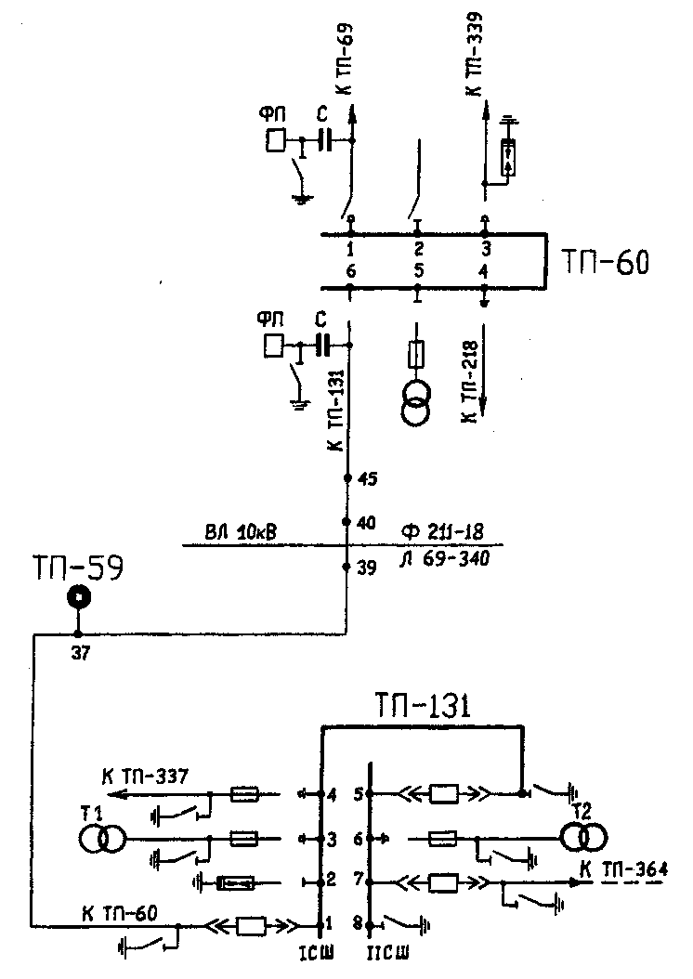

Приложение 23
(рекомендуемое)

ПООПОРНЫЕ СХЕМЫ ВЛ

Титульный лист схемы электрической сети 6-20 кВ

СХЕМА ПЕРЕСМОТРЕНА /должность, ф.и.о./ |  |  |  |  |  |  |  |  |  | Подпись |  | Дата
Дата изм. | СОДЕРЖАНИЕ ИЗМЕНЕНИЙ |  |  | Должность |  |  | Ф.и.о. |  |  | Подпись |  | Документ об изменениях
№ п.п. | НАИМЕНОВАНИЕ |  |  |  | Единица измерения |  |  | ВСЕГО | В том числе
 |  |  |  |  |  |  |  |  | 1001 1002 1003
1 | Всего |  | количество ТП  мощность |  | шт.  кВ⋅А
1 | На балансе РЭС |  | количество ТП  мощность |  | шт.  кВ⋅А
2 | Всего протяженность ВЛ  в том числе на железобетонных опорах  На балансе РЭС протяженность ВЛ  в том числе на железобетонных опорах |  |  |  | км  км  км  км
3 | Протяженность просек ВЛ |  |  |  | км  га
3 | Площадь просеки
4 | Протяженность провода марки ПС на ВЛ |  |  |  | км
ФИЛИАЛ РЭС
СХЕМА ЭЛЕКТРИЧЕСКОЙ СЕТИ 6-20 кВ
ОТ ПС /диспетчерское наименование/
Утвердил |  | Должность |  |  |  | Ф.И.О. |  |  |  |  | Подпись |  | Дата
Проверил
Чертил

ПРИМЕР ВЫПОЛНЕНИЯ ПООПОРНОЙ СХЕМЫ ВЛ 0,38 кВ
поселка городского типа

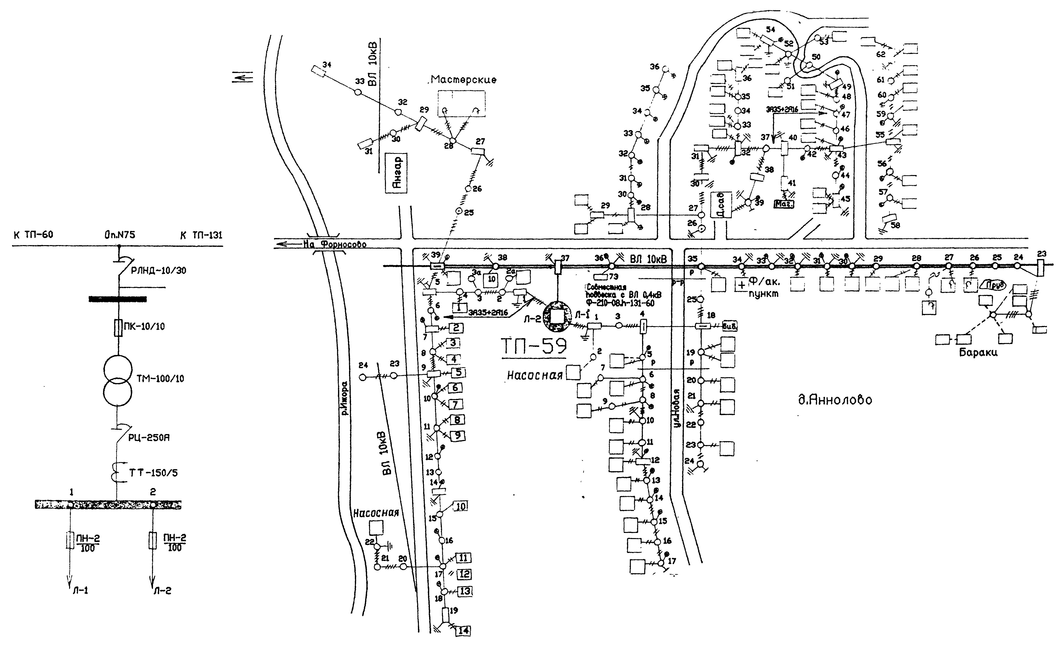

пример выполнения поопорной схемы ВЛ 0,38 кВ
сельскохозяйственного назначения

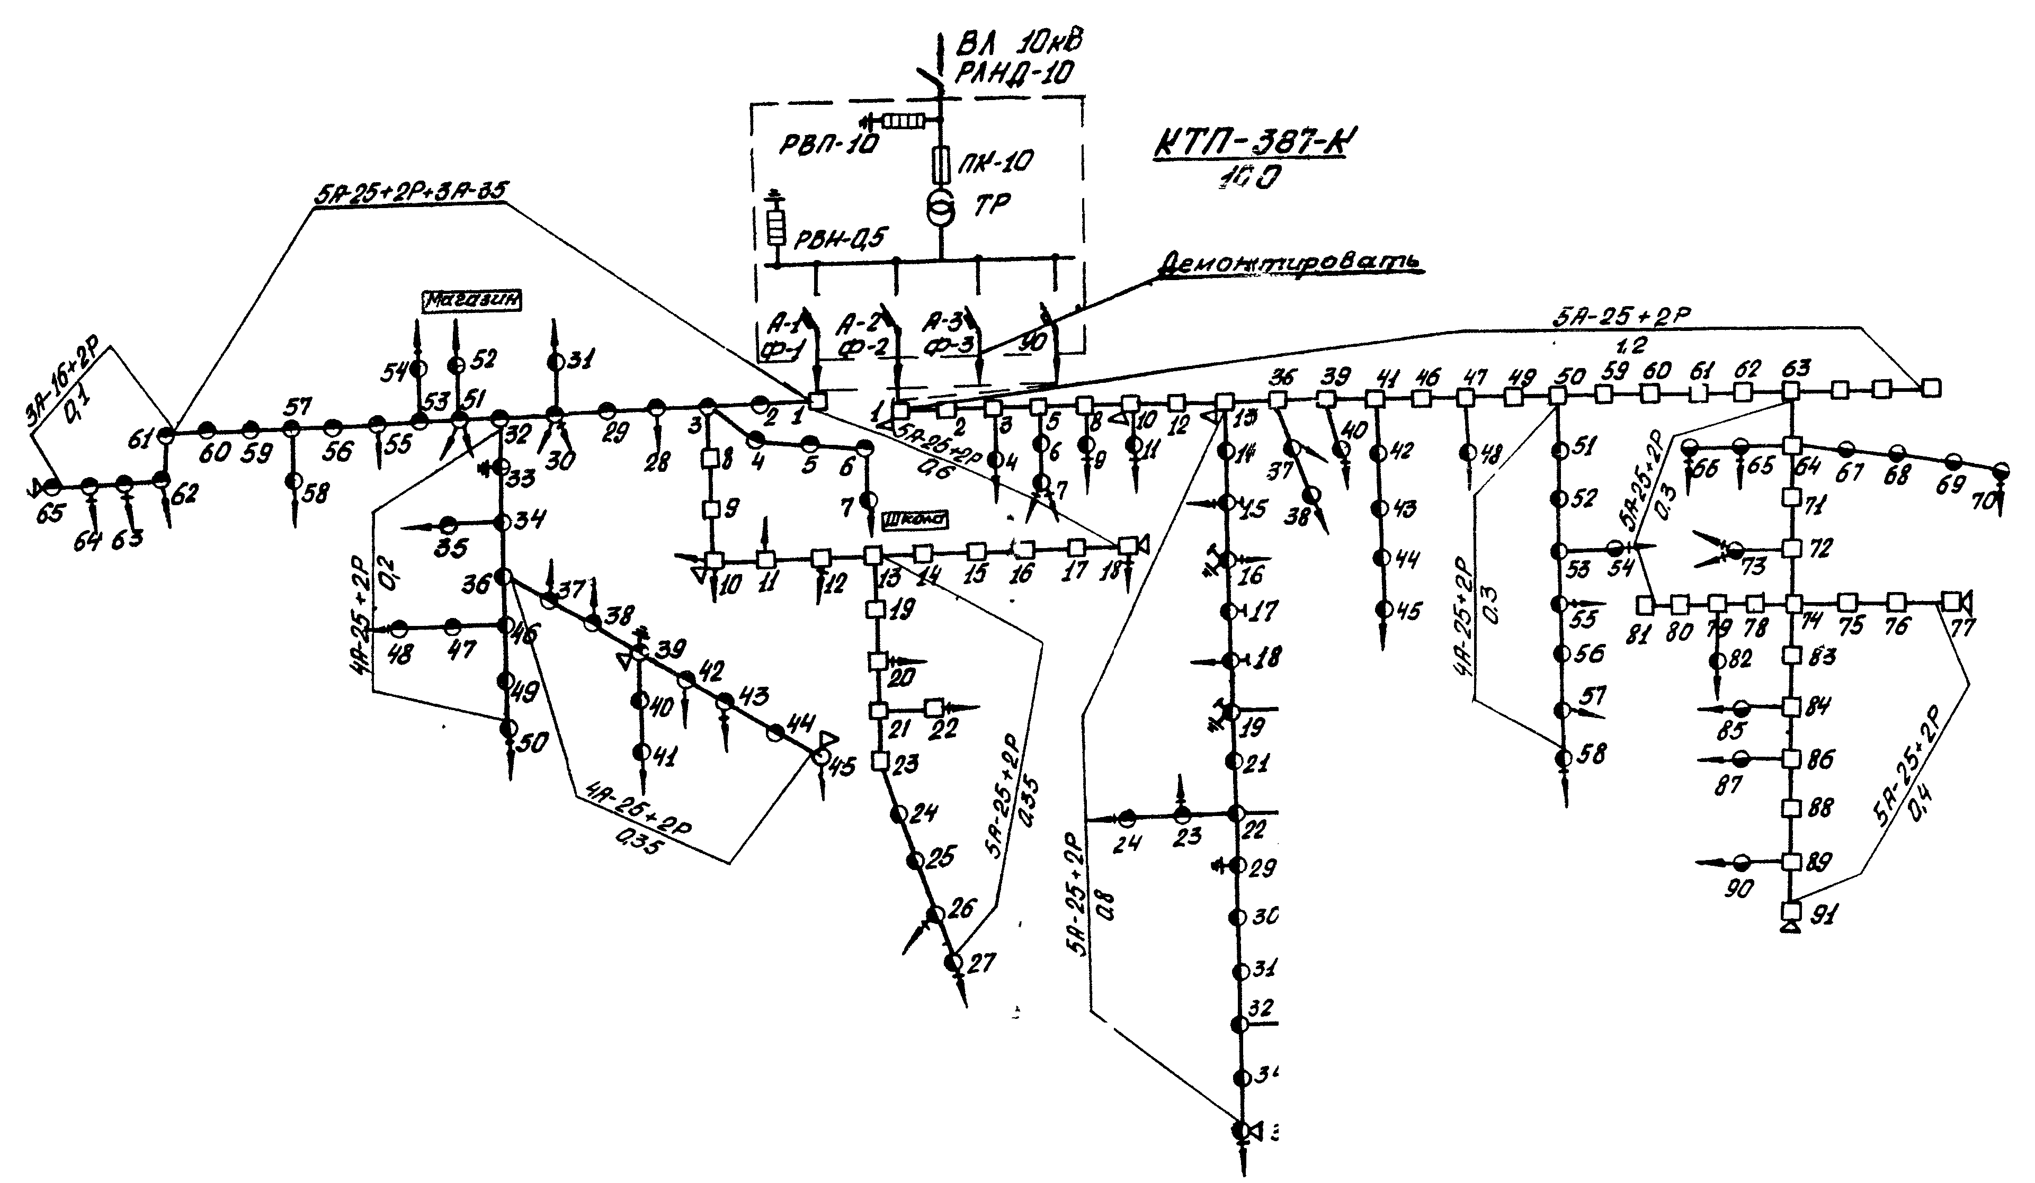

пример выполнения поопорной схемы вл 6-20 кВ
сельскохозяйственного назначения

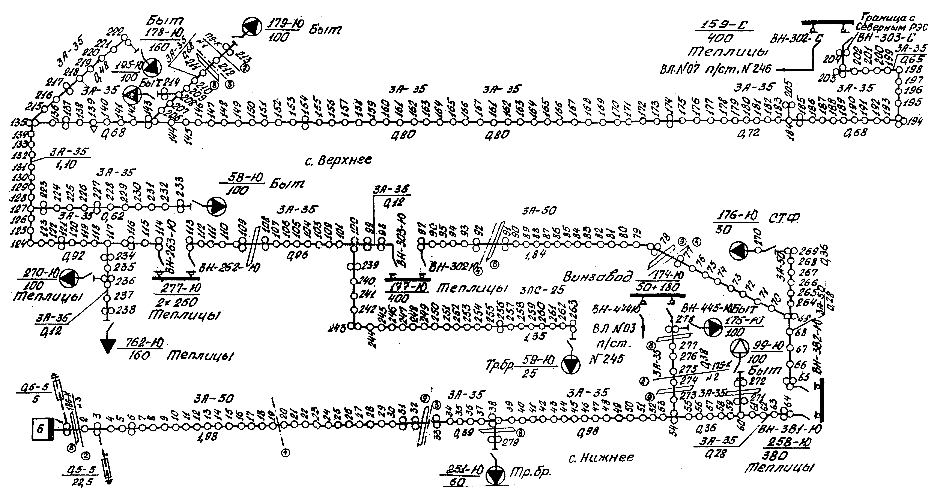

пример ВЫПОЛНЕНИЯ поопорной схемы магистрали вл 10 кВ

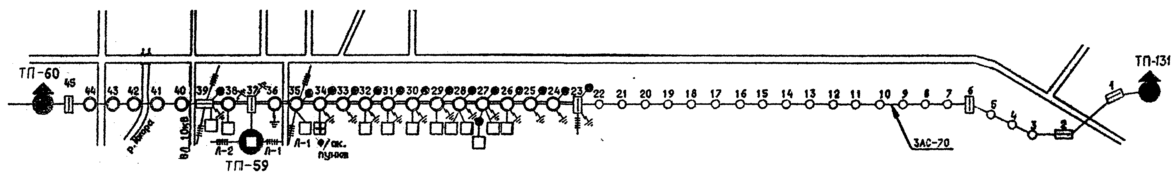

Условные обозначения:
○ одностоечная железобетонная опора;
○ одностоечная железобетонная опора с двойным крепление проводов;
 трехстоечная железобетонная опора;
 повышенная трехстоечная железобетонная опора
= совместная подвеска проводов ВЛ 10 кВ и ВЛ 0,38 кВ (опоры 39-23)

УСЛОВНЫЕ ОБОЗНАЧЕНИЯ ДЛЯ СХЕМ ЭЛЕКТРОУСТАНОВОК
НАПРЯЖЕНИЕМ 0,38-20 кВ

Условное обозначение | Наименование
Электроустановки напряжением 6-20 кВ
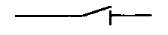 | Разъединитель (РЛНД, РВ)
 | Разъединитель с оперативным разрывом
 | Разъединитель, которым запрещены операции под нагрузкой
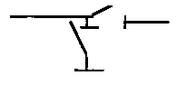 | Разъединитель с заземляющими ножами
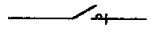 | Выключатель нагрузки
 | Выключатель нагрузки с оперативным разрывом
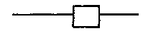 | Масляный (вакуумный) выключатель
 | Выключатель с оперативным разрывом
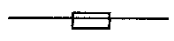 | Предохранитель ПКТ-10
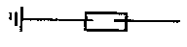 | Трубчатый разрядник
 | Вентильный разрядник
 | Генерирующее устройство у потребителя
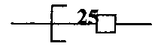 | Граница балансового разграничения
 | Промежуточная опора на железобетонных стойках
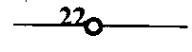 | Промежуточная опора с двойным креплением проводов
 | Промежуточная опора на деревянных стойках
 | Концевая (анкерная) опора на железобетонных стойках
 | То же с двумя подкосами
 | Концевая (анкерная) опора на деревянных стойках
 | Угловая опора на железобетонных стойках
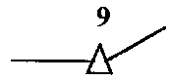 | Угловая опора на деревянных стойках
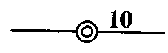 | Опора с совместной подвеской проводов ВЛ 6-20 кВ и ВЛ 0,38 кВ
 | Опора с нормированным сопротивлением заземляющего устройства
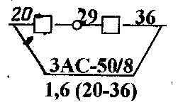 | Участок ВЛ с указанием марки, сечения, длины провода (км)
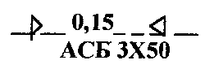 | Участок (01 с указанием марки, сечения, длины кабеля (км)
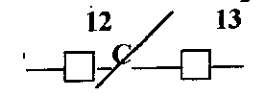 | Пересечение с воздушной линией связи
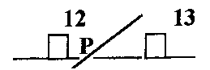 | Пересечение с радиолинией
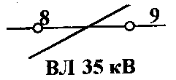  (наименование) | Пересечение с ВЛ (указать наименование ВЛ, напряжение)
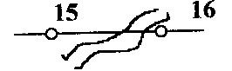 | Пересечение с рекой
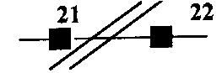 | Пересечение с дорогой
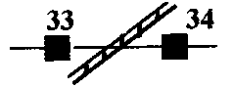 | Пересечение с железной дорогой
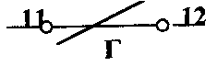 | Пересечение с газопроводом
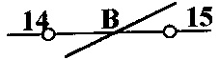 | Пересечение с водопроводом
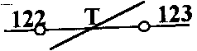 | Пересечение с теплотрассой
 | Граница хозяйства
 | ПС напряжением 35 кВ и выше
 | КТП с указанием мощности трансформатора
 | ведомственная КТП
 | МТП на железобетонных стойках (ведомственные заштриховываются)
 | МТП на деревянных стойках (ведомственные заштриховываются)
 | ЗТП (ведомственные заштриховываются)
 | ОТП на железобетонных стойках
 | ОТП на деревянных стойках
Электроустановки напряжением 0,38 кВ
 | Промежуточная опора на железобетонной стойке
 | Промежуточная опора на деревянной стойке
 | Концевая (анкерная) опора на деревянных стойках
 | Концевая (анкерная) опора на железобетонных стойках
 | То же с двумя подкосами
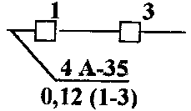 | Количество, марка, сечение проводов, протяженность (км)
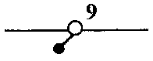 | Светильник уличного освещения
 | Ответвление в здание (сооружение) с указанием количества проводов более двух
 | Участок ВЛ 0,38 кВ с подвеской проводов проводного вещания
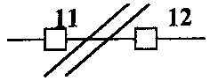 | Пересечение с дорогой
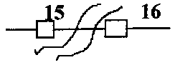 | Пересечение с рекой
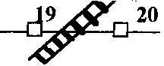 | Пересечение с железной дорогой
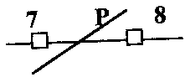 | Пересечение с радиолинией
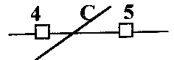 | Пересечение с линией связи
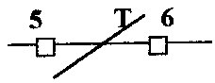 | Пересечение с теплотрассой
 | Низковольтный предохранитель
 | Низковольтный автоматический выключатель
 | Рубильник
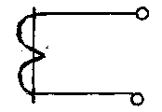 | Трансформатор тока
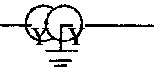 | Силовой трансформатор
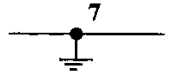 | Повторное (грозозащитное) заземление

Примечание. Условные обозначения соответствуют:
ГОСТ 2.755-87. Обозначения условные графические в электрических схемах;
ГОСТ 2.702-75 (СТ СЭВ 1188-78). Правила выполнения схем. (Единая система конструкторской документации);
Типовой инструкции по организации оперативного обслуживания распределительных электрических сетей 0,38-20 кВ с воздушными линиями электропередачи;
Пособию для изучения "Правил технической эксплуатации электрических станций и сетей". Разд. 1. (М.: СПО ОРГРЭС, 1992).

ОГЛАВЛЕНИЕ

1. Общая часть
2. Организация эксплуатации ВЛ
3. Планирование работ по техническому обслуживанию и ремонту ВЛ, оформление технической документации
4. Техническое обслуживание ВЛ
4.1. Общие положения
4.2. Осмотры ВЛ
4.3. Проверки и измерения
5. Плановый ремонт ВЛ
6. Основные неисправности элементов ВЛ 0,38-20 кВ
6.1. Опоры и их элементы
6.2. Провода и элементы их крепления
6.3. Арматура и изоляторы
6.4. Заземляющие устройства
6.5. Разъединители
6.6. Предохранители
6.7. Вентильные разрядники
6.8. Искровые промежутки и трубчатые разрядники
7. Приемка ВЛ в эксплуатацию
8. Технические требования, допуски и нормы отбраковки элементов ВЛ
9. Работы на просеках ВЛ
10. Аварийно-восстановительные работы на ВЛ
11. Ремонт железобетонных опор, приставок, фундаментов
12. Проверка загнивания древесины опор
13. Нормы браковки и периодичности замены деревянных деталей опор ВЛ 0,38-20 кВ
Приложение 1. Многолетний план-график ремонтов объектов распределительной сети
Приложение 2. Годовой план-график технического обслуживания и ремонта ВЛ 0,38-20 кВ
Приложение 3. Годовой план капитального ремонта ВЛ 0,38-20 кВ
Приложение 4. Месячный план —график отключений ВЛ 0,38-20 кВ
Приложение 5. Листок осмотра (проверки)
Приложение 6. Ведомость (журнал) измерений загнивания деталей деревянных опор на ВЛ
Приложение 7. Ведомость проверки и измерения значения сопротивления заземления опор ВЛ
Приложение 8. Ведомость измерений расстояний, габаритов и стрел провеса провода на ВЛ
Приложение 9. Журнал дефектов
Приложение 10. Журнал учета работ на ВЛ
Приложение 11. Метод расчета механической прочности древесины опор ВЛ при внутреннем загнивании
Приложение 12. Перечень работ, выполняемых при комплексном капитальном ремонте ВЛ 0,38-20 кВ
Приложение 11. Нормативно-технические документы, рекомендуемые для использования при эксплуатации ВЛ 0,38-20 кВ
Приложение 14. Формы документации по ВЛ
Приложение 15. Характеристики проводов и грозозащитных тросов
Приложение 16. Допустимые расстояния от проводов ВЛ 6-20 кВ до различных объектов
Приложение 17. Наименьшие допустимые расстояния в нормальном режиме ВЛ до 1 кВ
Приложение 18. Изменение прочности опоры в зависимости от качества изготовления и монтажа
Приложение 19. Решение № Э-1/87 "О нормах браковки и сроках замены деревянных деталей опор ВЛ 0,38-110 кВ"
Приложение 20. Эксплуатационный циркуляр № Ц-03/85 (Э) "О повторном применении железобетонных стоек и приставок, демонтируемых с ВЛ 0,4-20 кВ"
Приложение 21. Область применения, основные параметры железобетонных стоек, эксплуатирующихся в условиях воздействия агрессивной среды
Приложение 22. Оперативная схема ВЛ
Приложение 23. Поопорные схемы ВЛ

